# Bài tập lớn cuối kỳ chương trình VDT 2025 lĩnh vực Cloud - GĐ1

## **Chi tiết đề bài**

### **Triển khai Kubernetes (1 điểm)**

**Yêu cầu:**

Y/c 1:

* Triển khai được Kubernetes thông qua công cụ minikube trên 1 node: 0.5 điểm

Hoặc

* Triển khai được Kubernetes thông qua công cụ kubeadm hoặc kubespray lên 1 master node VM + 1 worker node VM: 1 điểm

**Output:**

* Tài liệu cài đặt (công cụ gì, các file config, …)
* Ảnh chụp Log của các lệnh kiểm tra hệ thống như: **kubectl get nodes - o wide, kubectl get pods -A - o wide**

Bài làm:

Config 2 máy ảo k8s-master-2 và k8s-master-3:

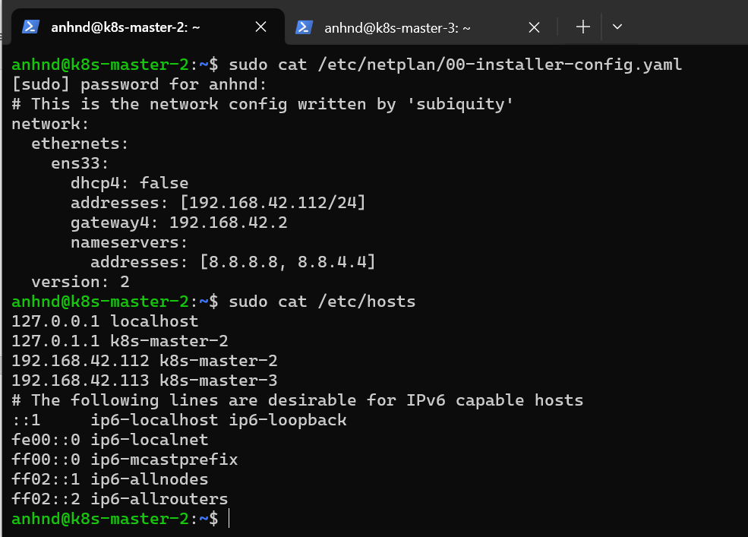 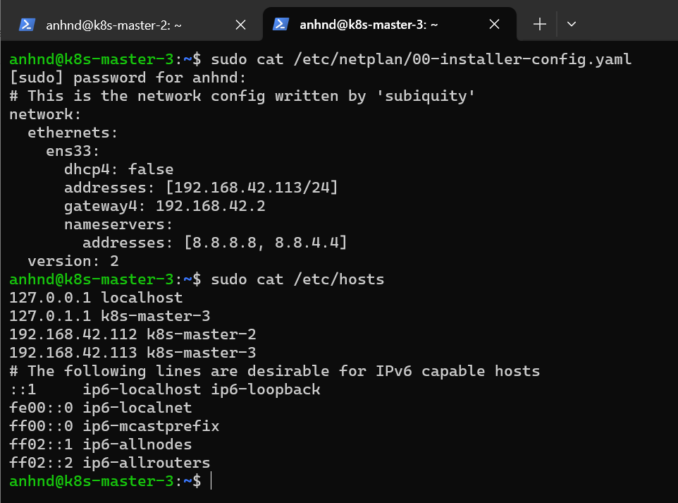

Thêm user mới và cấp quyền để làm việc với k8s:

adduser devops

usermod -aG sudo devops

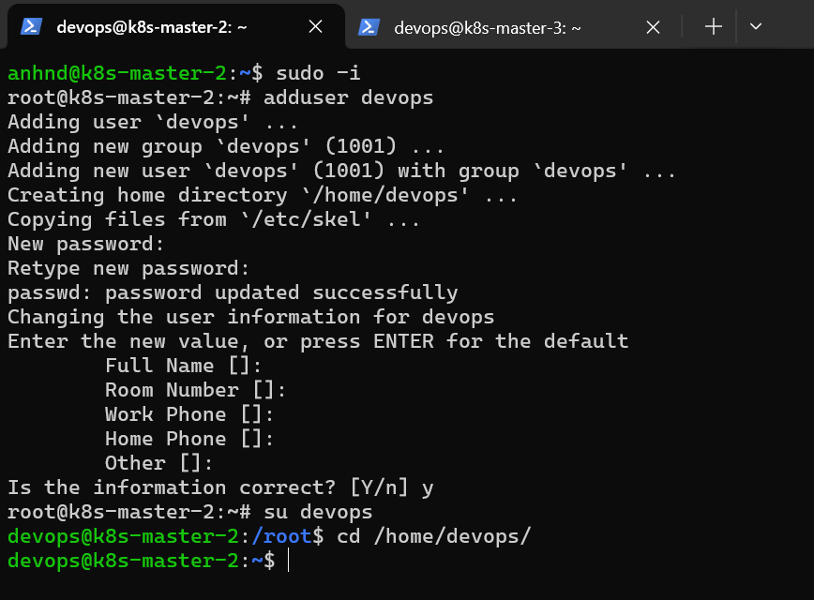 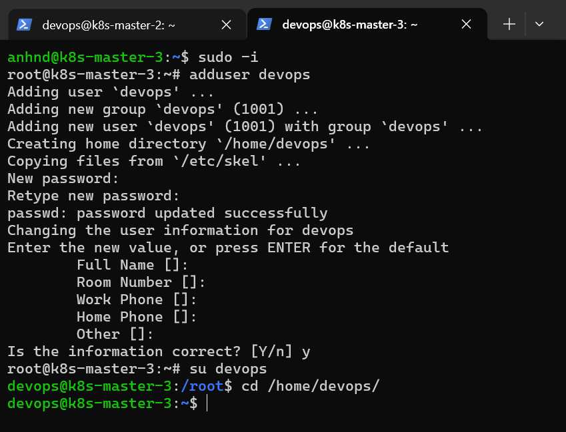

Tắt bộ nhớ swap(Kubelet (thành phần chính của K8s node) từ phiên bản 1.8+ yêu cầu swap phải được tắt)

sudo swapoff -a

sudo sed -i '/swap.img/s/^/#/' /etc/fstab

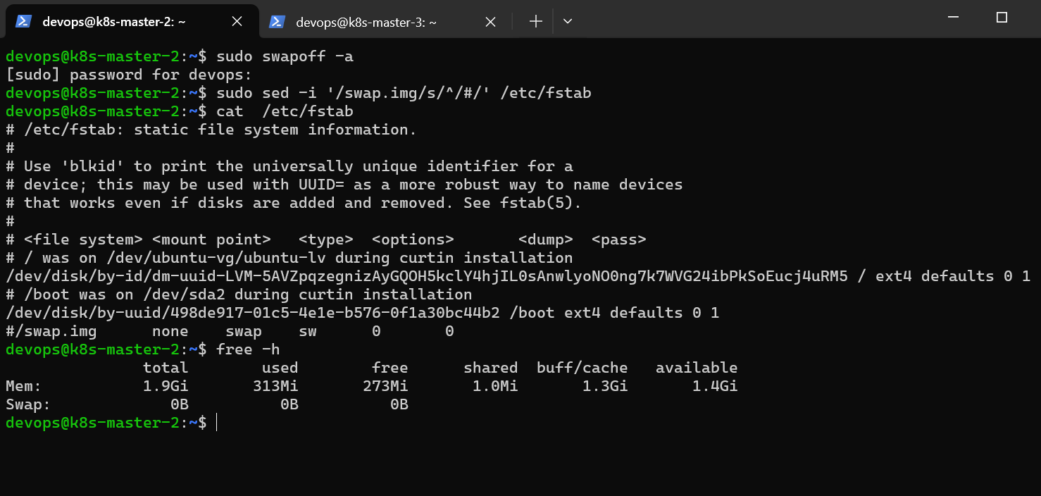

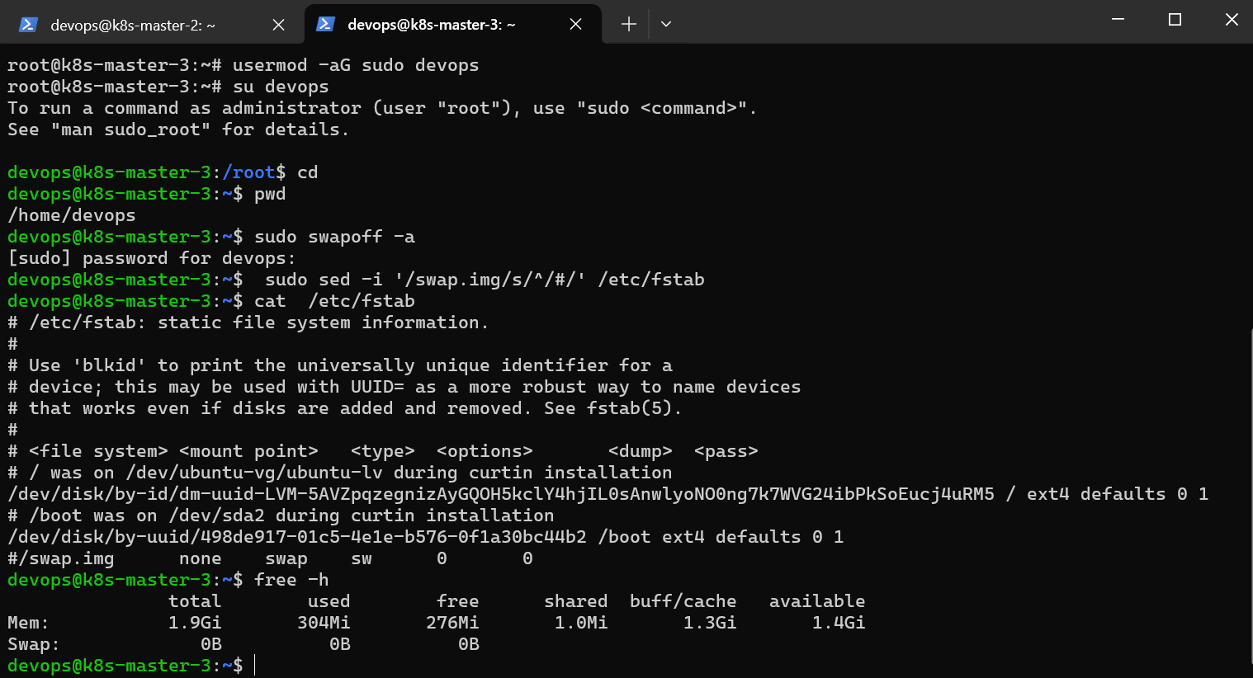

Config module kernel

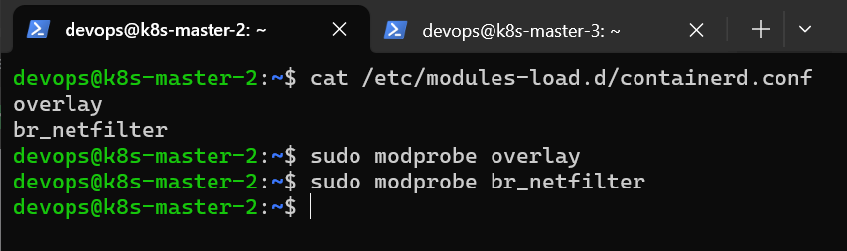

Tương tự với k8s-master-3

Cấu hình hệ thống mạng

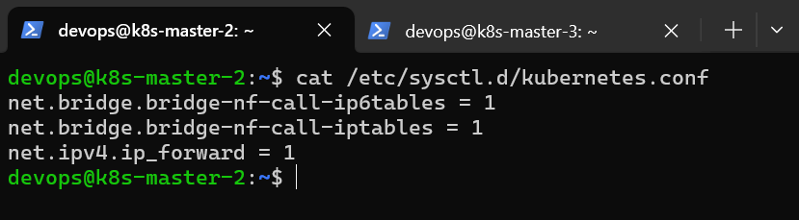

Tương tự với k8s-master-3

Cài đặt các gói cần thiết và thêm kho Docker

sudo apt install -y curl gnupg2 software-properties-common apt-transport-https ca-certificates

sudo curl -fsSL https://download.docker.com/linux/ubuntu/gpg | sudo gpg --dearmour -o /etc/apt/trusted.gpg.d/docker.gpg

sudo add-apt-repository "deb [arch=amd64] https://download.docker.com/linux/ubuntu $(lsb_release -cs) stable"

Cài đặt containerd

sudo apt install -y containerd.io

Cấu hình containerd

containerd config default | sudo tee /etc/containerd/config.toml >/dev/null 2>&1

sudo sed -i 's/SystemdCgroup = false/SystemdCgroup = true/g' /etc/containerd/config.toml

Khởi động containerd

sudo systemctl restart containerd

sudo systemctl enable containerd

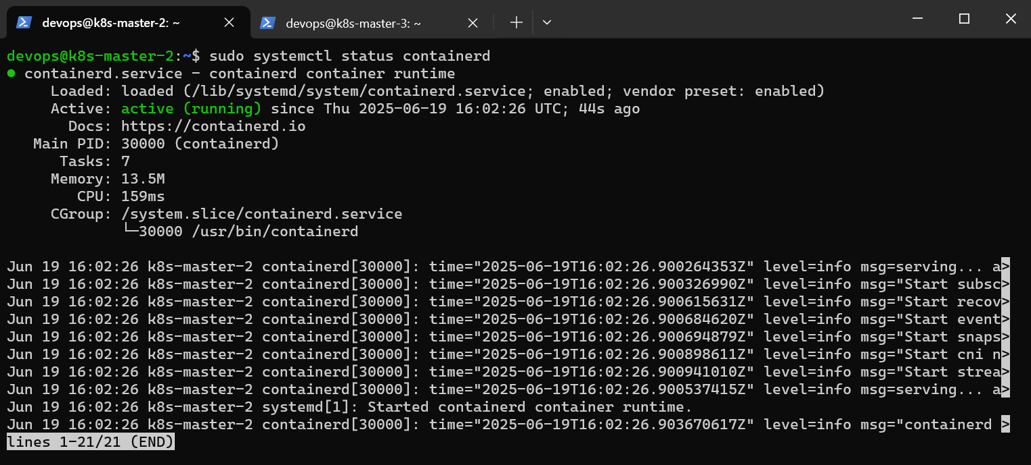

Thêm kho lưu trữ Kubernetes

echo "deb [signed-by=/etc/apt/keyrings/kubernetes-apt-keyring.gpg] https://pkgs.k8s.io/core:/stable:/v1.30/deb/ /" | sudo tee /etc/apt/sources.list.d/kubernetes.list

curl -fsSL https://pkgs.k8s.io/core:/stable:/v1.30/deb/Release.key | sudo gpg --dearmor -o /etc/apt/keyrings/kubernetes-apt-keyring.gpg

Cài đặt kubeadm, kubelet, kubectl và hold lại các version đã stable

sudo apt install -y kubelet kubeadm kubectl

sudo apt-mark hold kubelet kubeadm kubectl

Mô hình: k8s-master-2 là master node, k8s-master-2 là worker node

Thực hiện trên server k8s-master-2

sudo kubeadm init

mkdir -p $HOME/.kube

sudo cp -i /etc/kubernetes/admin.conf $HOME/.kube/config

sudo chown $(id -u):$(id -g) $HOME/.kube/config  
kubectl apply -f https://raw.githubusercontent.com/projectcalico/calico/v3.25.0/manifests/calico.yaml

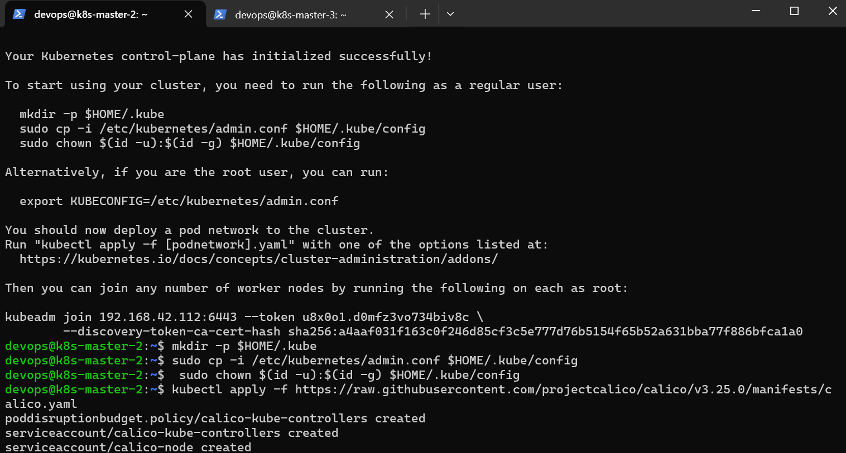

Thực hiện trên server k8s-master-3:

sudo kubeadm join 192.168.42.112:6443 --token u8x0o1.d0mfz3vo734biv8c \

--discovery-token-ca-cert-hash sha256:a4aaf031f163c0f246d85cf3c5e777d76b5154f65b52a631bba77f886bfca1a0

Kết quả:

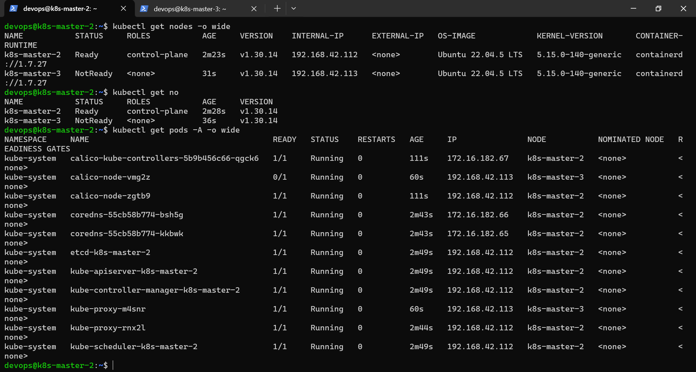

## **Triển khai web application sử dụng các DevOps tools & practices**

Sinh viên chọn 1 app bất kỳ theo cấu trúc microservices (ví dụ web app và api service).

### **K8S Helm Chart (1.5đ)**

**Yêu cầu 1:**

* Cài đặt ArgoCD lên Kubernetes Cluster, expose được ArgoCD qua NodePort
* Cài đặt Jenkins lên Kubernetes Cluster, expose được Jenkins qua NodePort

**Output 1:**

* File manifests sử dụng để triển khai ArgoCD lên K8S Cluster
* Ảnh chụp giao diện màn hình hệ thống ArgoCD khi truy cập qua trình duyệt trình duyệt
* File manifests sử dụng để triển khai Jenkins lên K8S Cluster
* Ảnh chụp giao diện màn hình hệ thống Jenkins khi truy cập qua trình duyệt trình duyệt

File manifests sử dụng để triển khai Jenkins lên K8S Cluster: [jenkins-deployment.yaml](https://github.com/ducanhnguyen07/k8s-config/blob/master/jenkins-deployment.yaml)

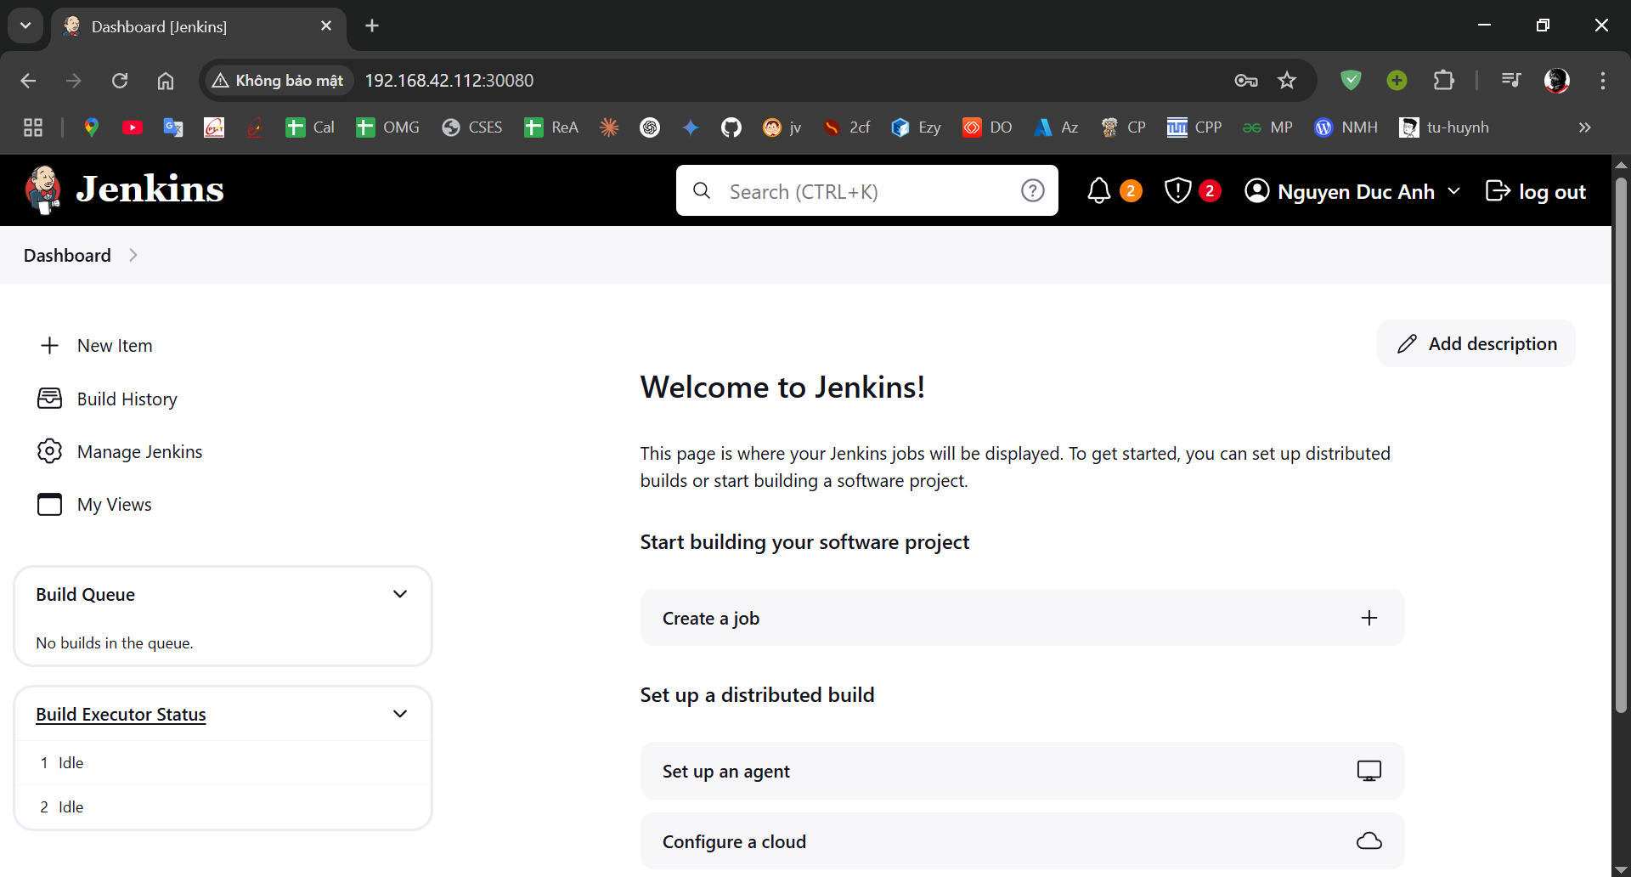

File manifests sử dụng để triển khai ArgoCD lên K8S Cluster: [argocd-deployment.yaml](https://raw.githubusercontent.com/argoproj/argo-cd/stable/manifests/install.yaml)

Sau đó config lại cho service expose qua NodePort

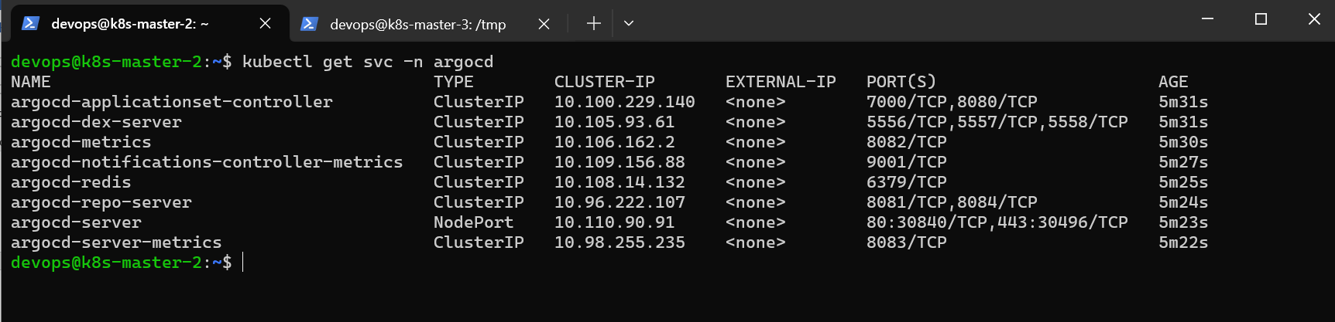

Lấy password: kubectl get secret -n argocd argocd-initial-admin-secret -o jsonpath="{.data.password}" | base64 -d && echo

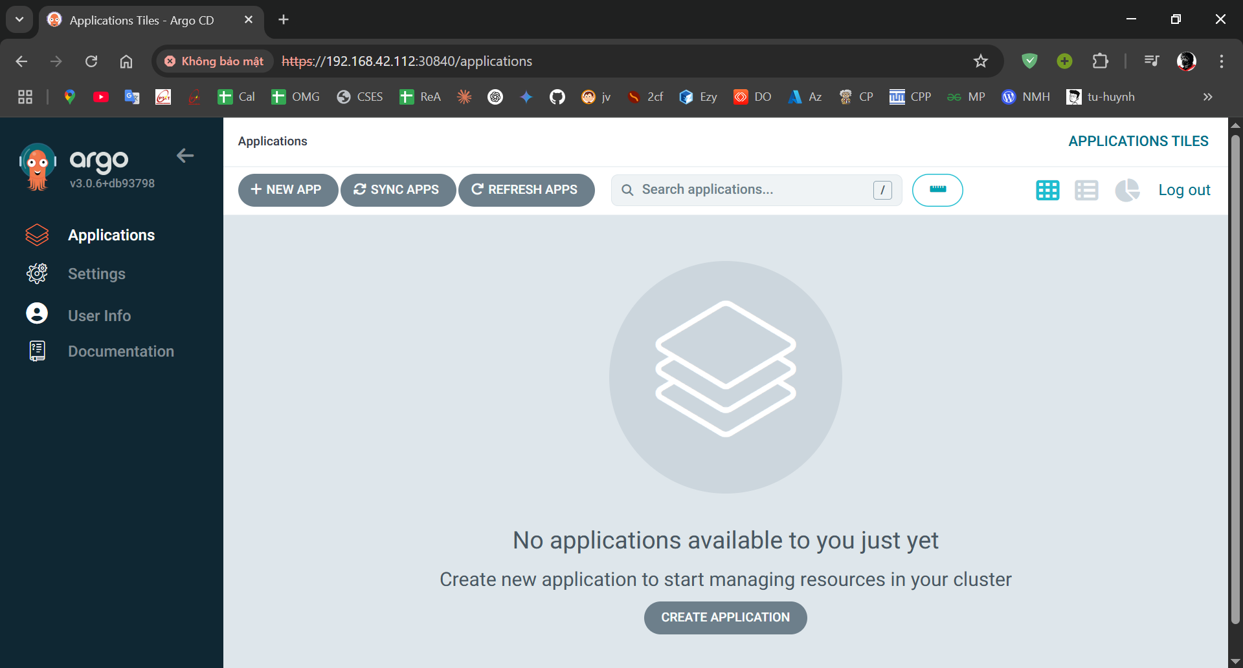

**Yêu cầu 2:**

* Viết hoặc tìm mẫu Helm Chart cho app bất kỳ, để vào 1 folder riêng trong repo app
* Tạo Repo Config cho app trên, trong repo này chứa các file values.yaml với nội dung của cá file values.yaml là các config cần thiết để chạy ứng dụng trên k8s bằng Helm Chart

**Output 2:**

* Các Helm Chart sử dụng để triển khai app lên K8S Cluster
* Các file values.yaml trong config repo của app
* Manifest của ArgoCD Application
* Ảnh chụp giao diện màn hình hệ thống ArgoCD trên trình duyệt
* Ảnh chụp giao diện màn hình trình duyệt khi truy cập vào Web URL, API URL

Các Helm Chart sử dụng để triển khai app lên K8S Cluster: [helm-chart](https://github.com/ducanhnguyen07/ecommerce-k8s/tree/master/ecommerce-chart)

Các file values.yaml trong config repo của app: [values.yaml](https://github.com/ducanhnguyen07/ecommerce-k8s/blob/master/ecommerce-chart/values.yaml)

Manifest của ArgoCD Application:

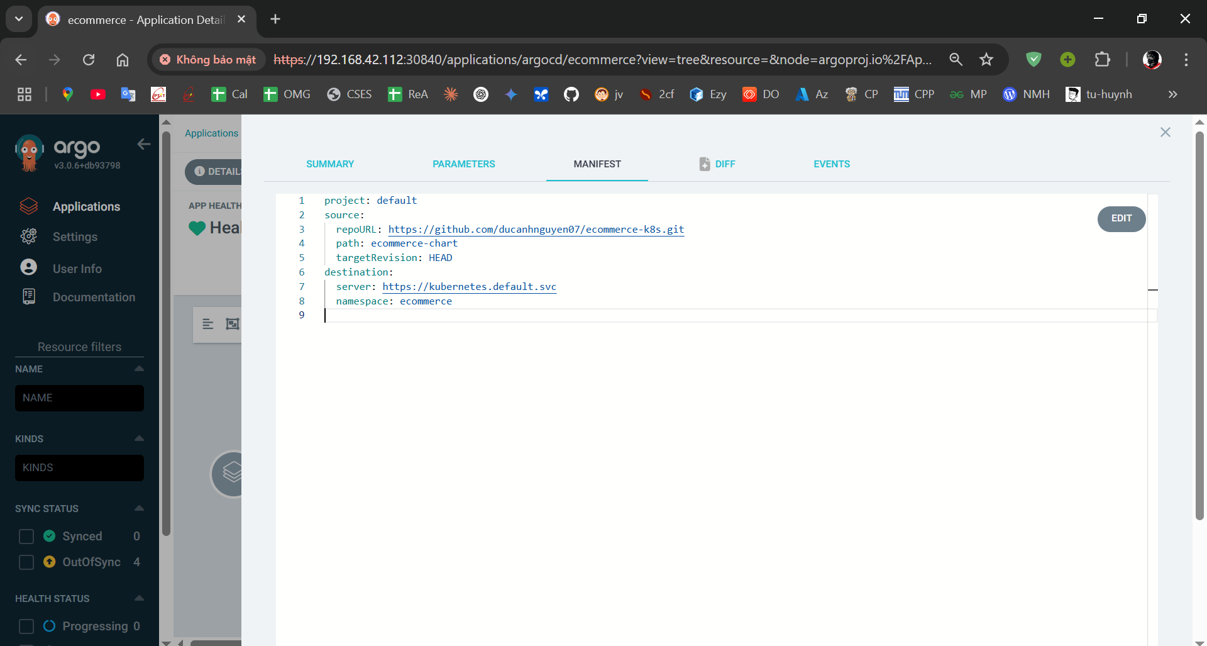

Ảnh chụp giao diện màn hình hệ thống ArgoCD trên trình duyệt

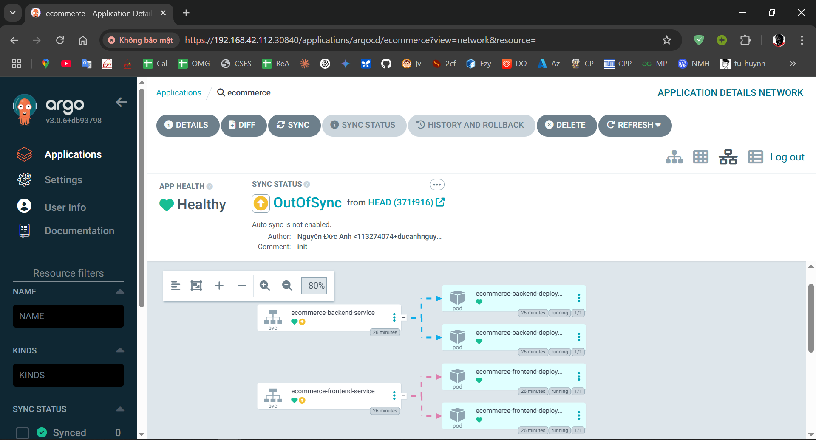

Ảnh chụp giao diện màn hình trình duyệt khi truy cập vào Web URL, API URL

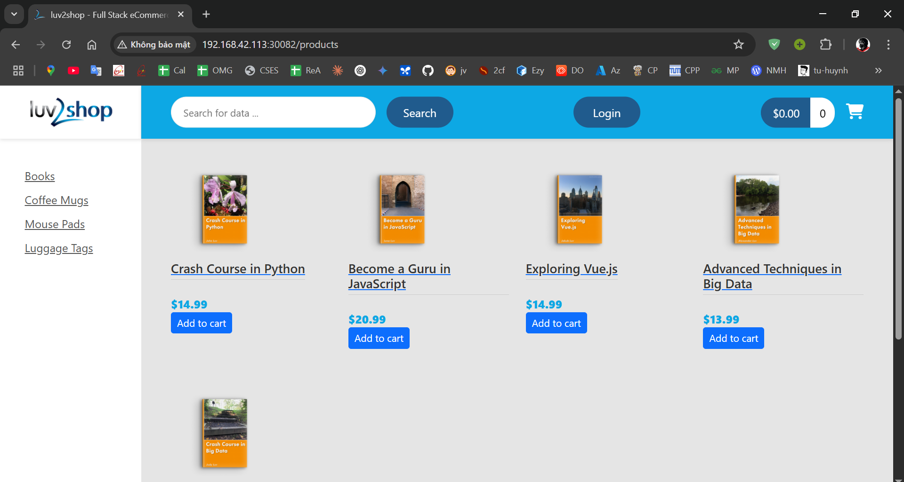

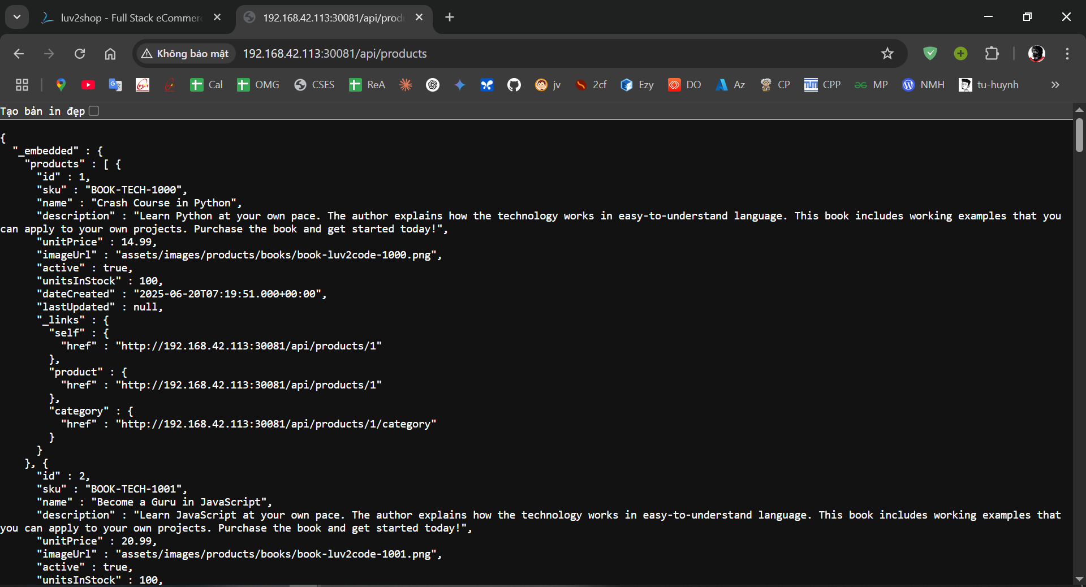

### **CI/CD (1.5đ)**

**Yêu cầu:**

* Viết 1 luồng CI/CD cho app, khi có thay đổi từ source code, 1 tag mới được tạo ra trên trên repo này thì luồng CI/CD tương ứng của repo đó thực hiện các công việc sau:
  + - Sửa code trong source code
    - Thực hiện build source code trên jenkin bằng docker với image tag là tag name đã được tạo ra trên gitlab/github và push docker image sau khi build xong lên Docker Hub
    - Sửa giá trị Image version trong file values.yaml trong config repo và push thay đổi lên config repo.
    - Cấu hình ArgoCD tự động triển khai lại web Deployment và api Deployment khi có sự thay đổi trên config repo.

**Output:**

* Các file setup công cụ của luồng CI/CD
* Output log của luồng CI/CD khi tạo tag mới trên repo app
* Show log chứng minh jenkin đã chạy đúng
* Jenkin file cấu hình các luồng
* Ảnh luồng CI/CD chạy qua các stage trên giao diện Jenkins ( sử dụng Plugin Pipeline Stage View)
* Hình ảnh app triển khai argoCD, hình ảnh diff khi argoCD phát hiện thay đổi ở config repo tương tự hình ảnh sau

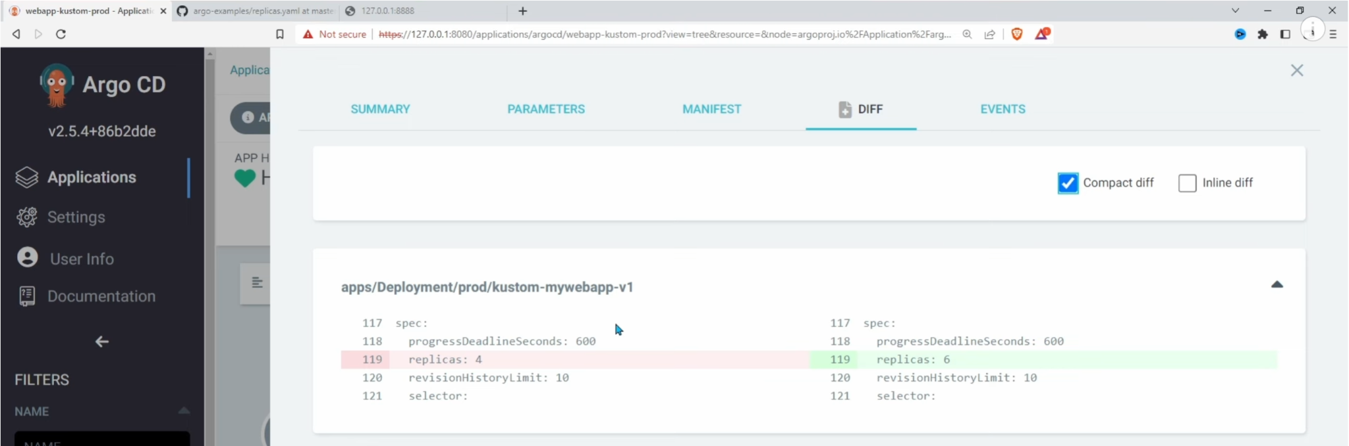

* Hình ảnh app trước khi sửa code và sau khi sửa code.

CI Flow:

Setup gitlab server và add host từ các node cho domain của gitlab server

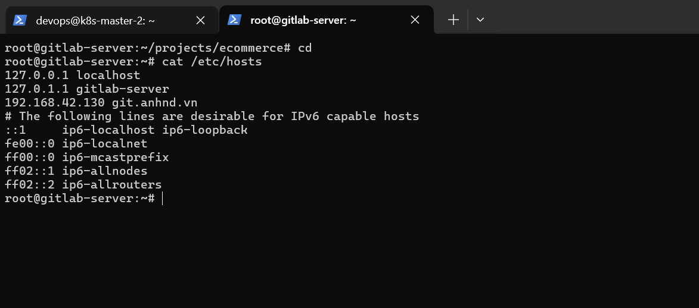

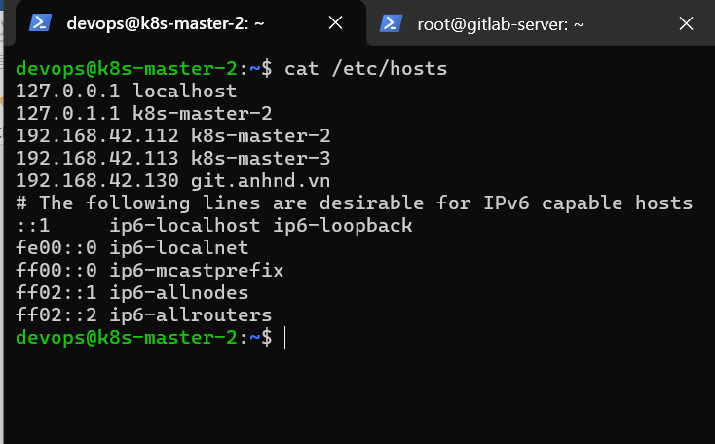

Sử dụng phương pháp Kubernetes Pods làm build environment cho Jenkins (cài đặt Jenkins Kubernetes Plugin là cách khá tốt cho Jenkins trên Kubernetes vì nó tận dụng native Kubernetes features và tránh được conflict runtime)

Tạo dynamic agent trên Cloud của jenkins

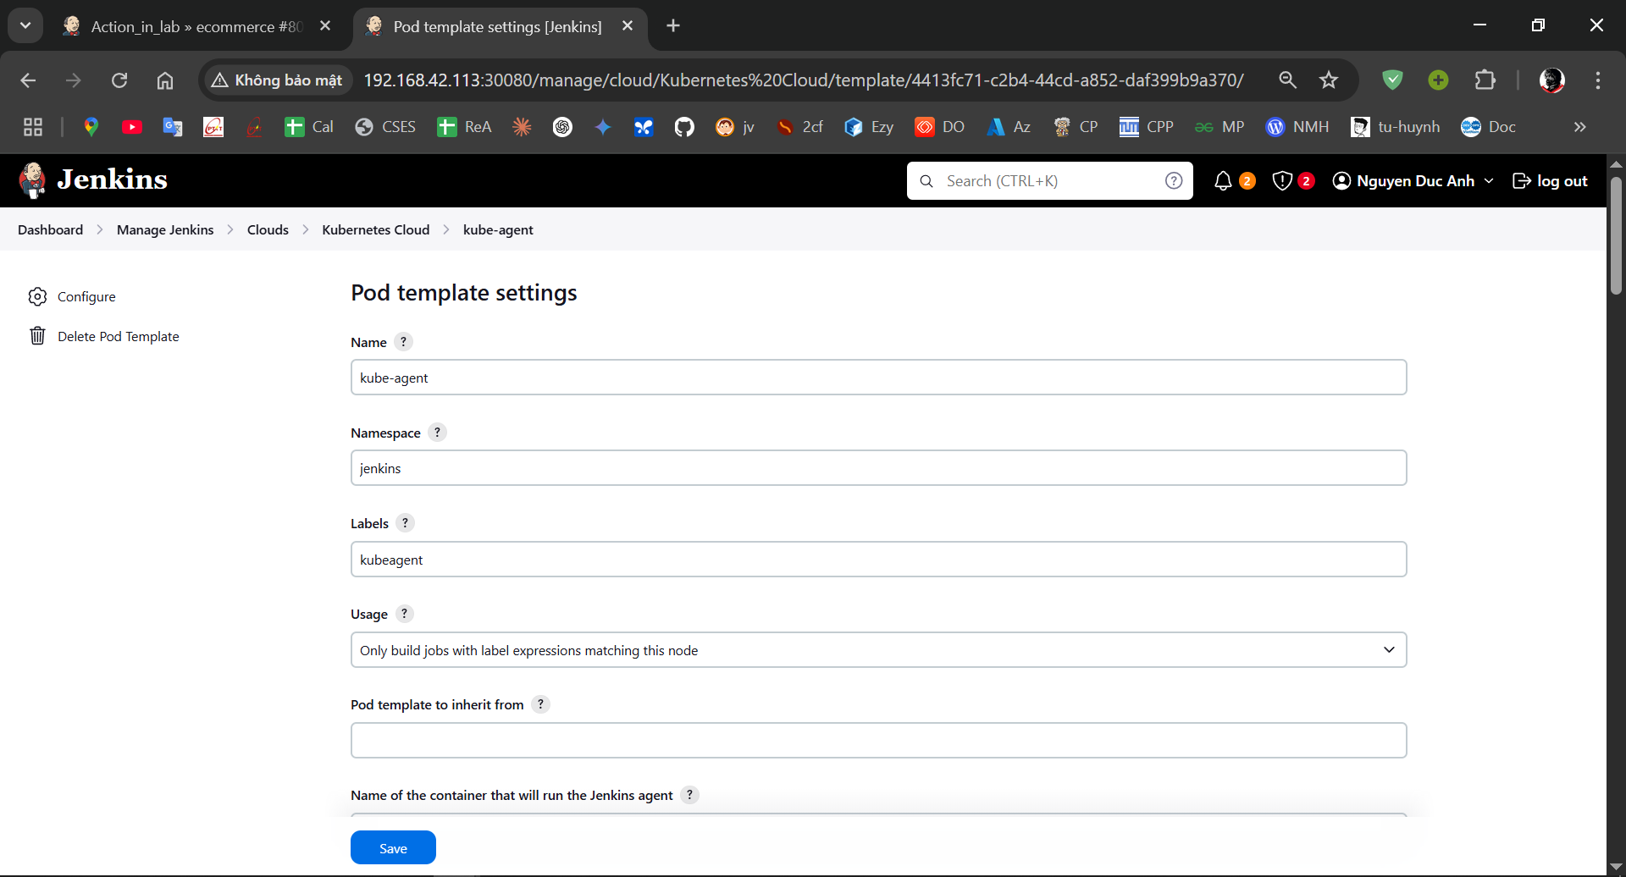

Source yaml cho pod: [dynamic-agent-pod.yaml](https://github.com/ducanhnguyen07/k8s-config/blob/master/dynamic-agent-pod.yaml)

Config credential: 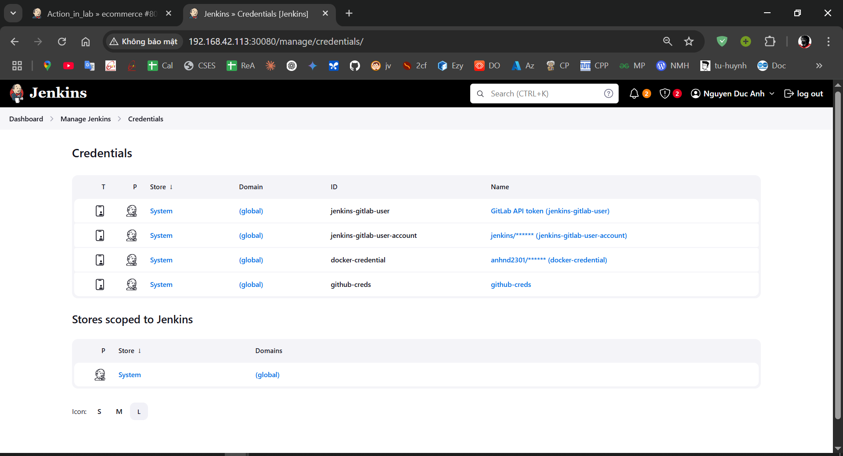

Mở inbound

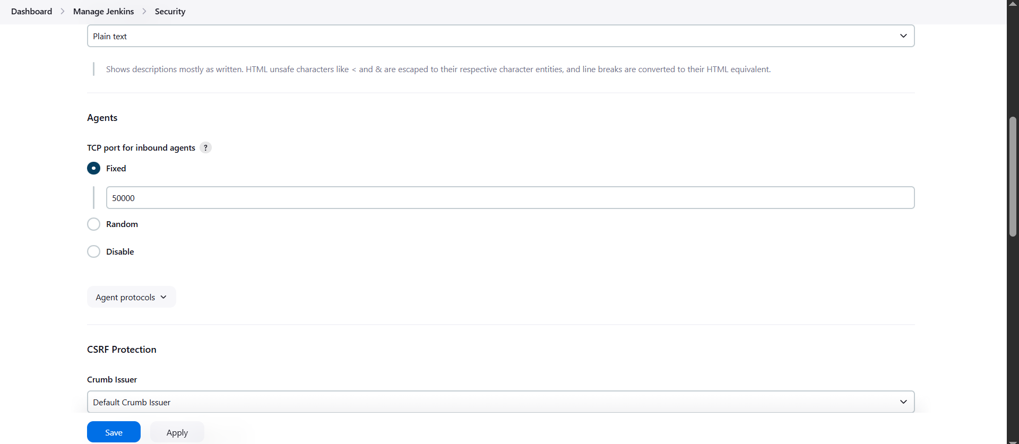

Tạo folder và tạo job pipeline

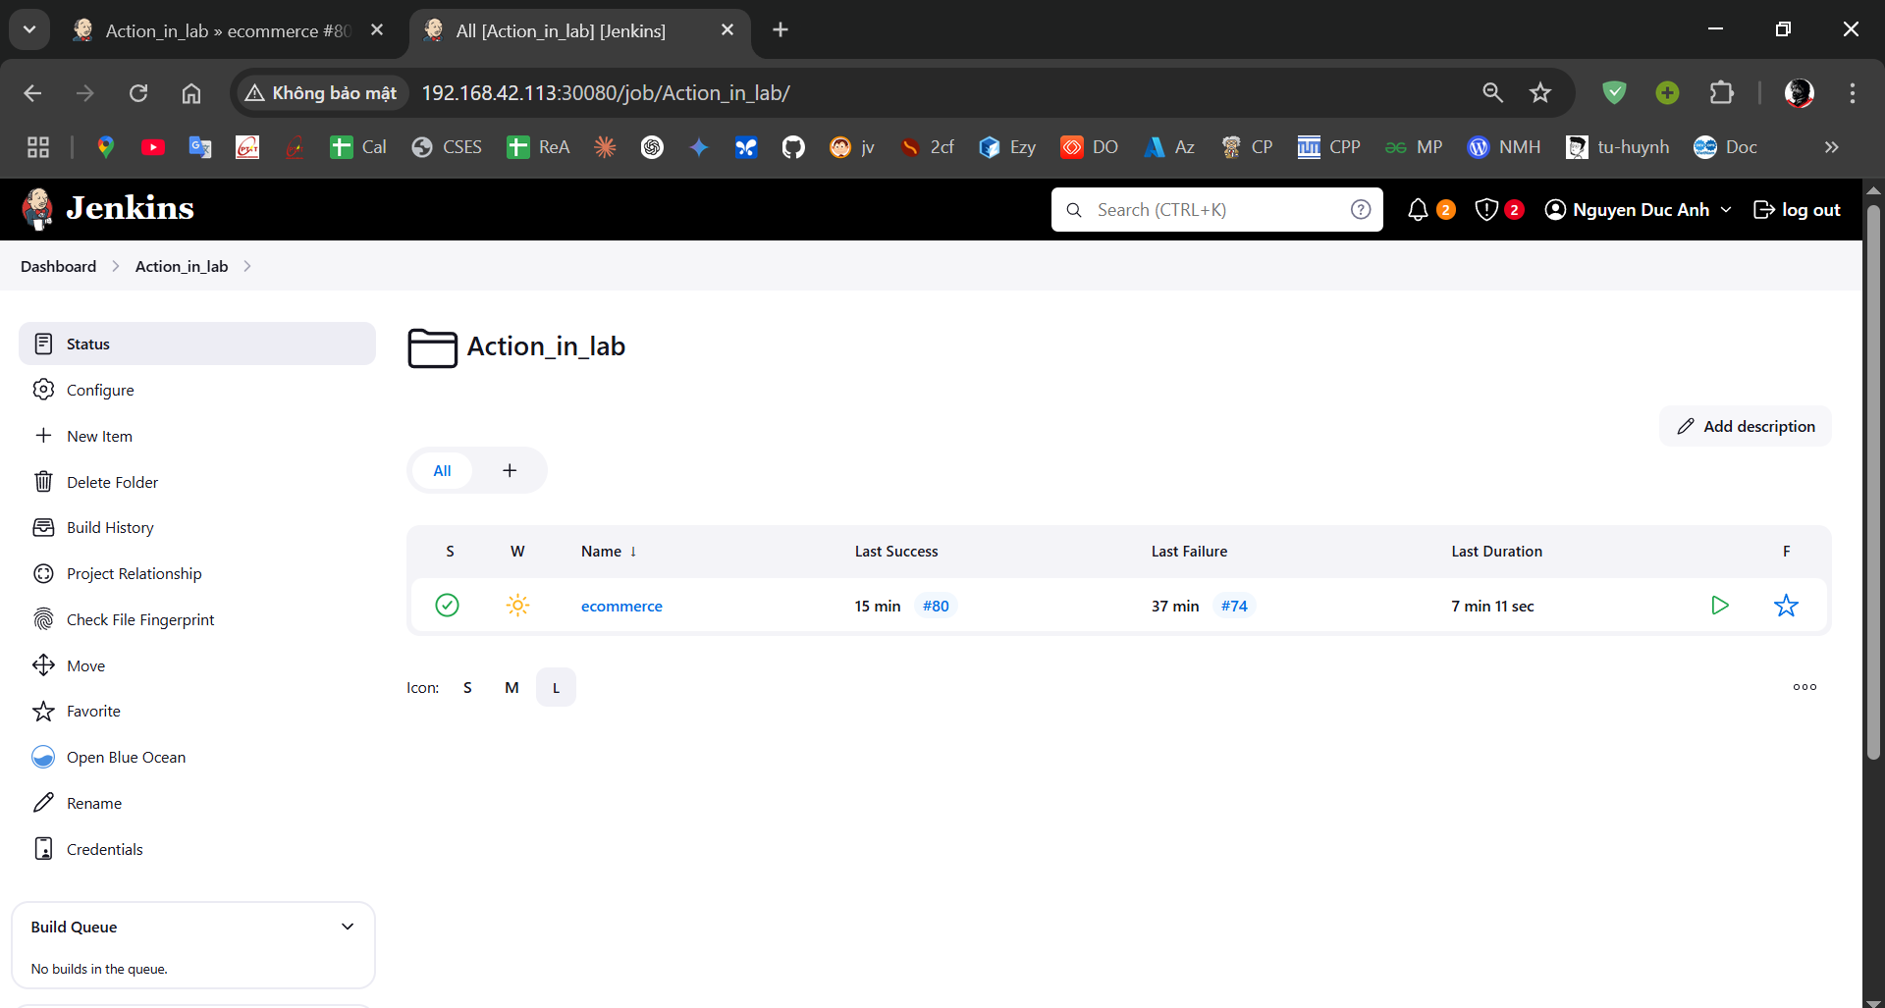

Config trigger webhook

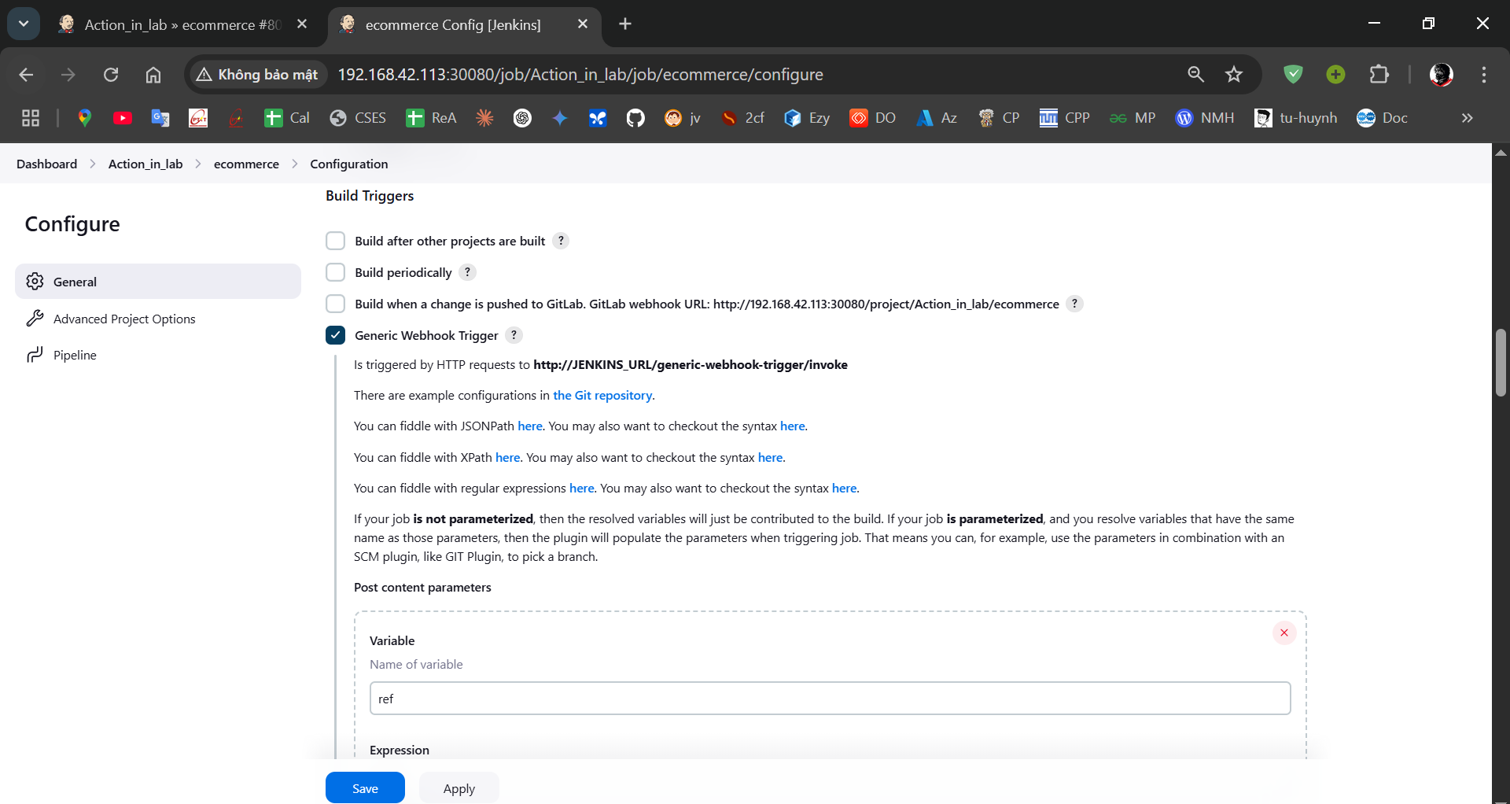

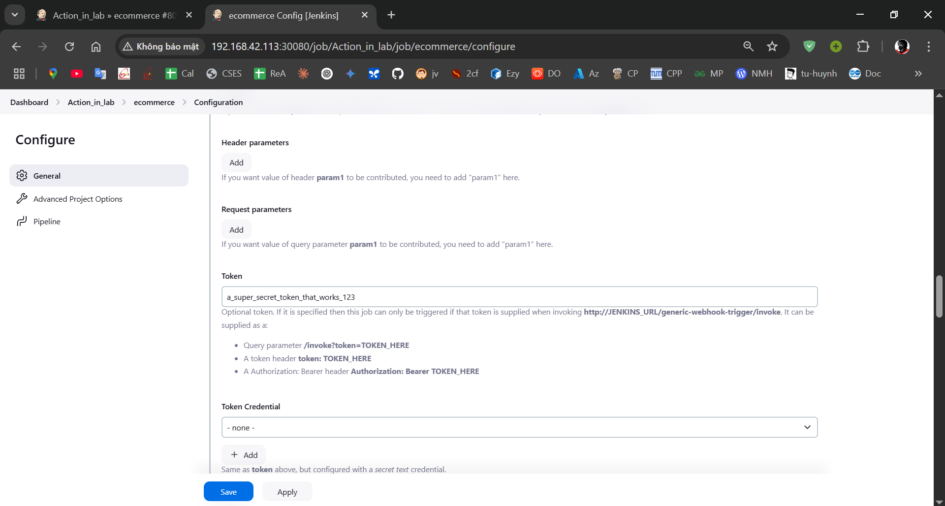

Add webhook gitlab với generic webhook trigger

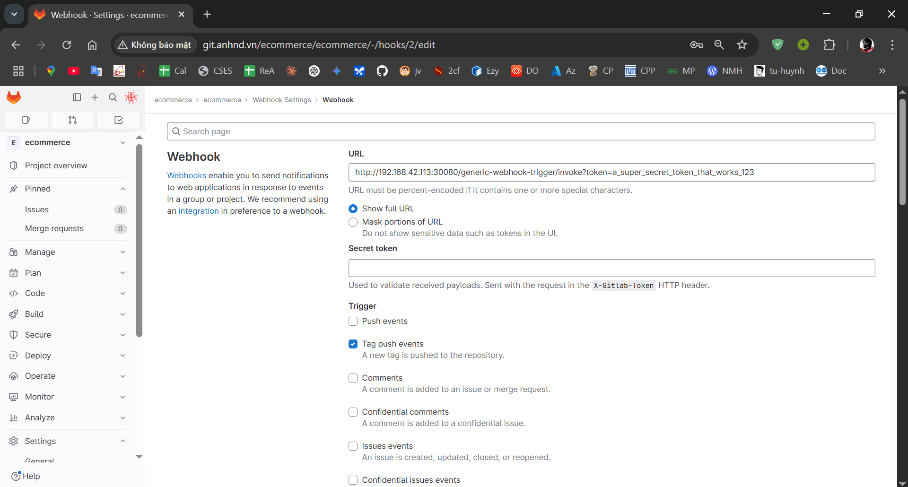

Viết Jenkinsfile: [Jenkinsfile](https://github.com/ducanhnguyen07/k8s-config/blob/master/Jenkinsfile)

Commit và tag:

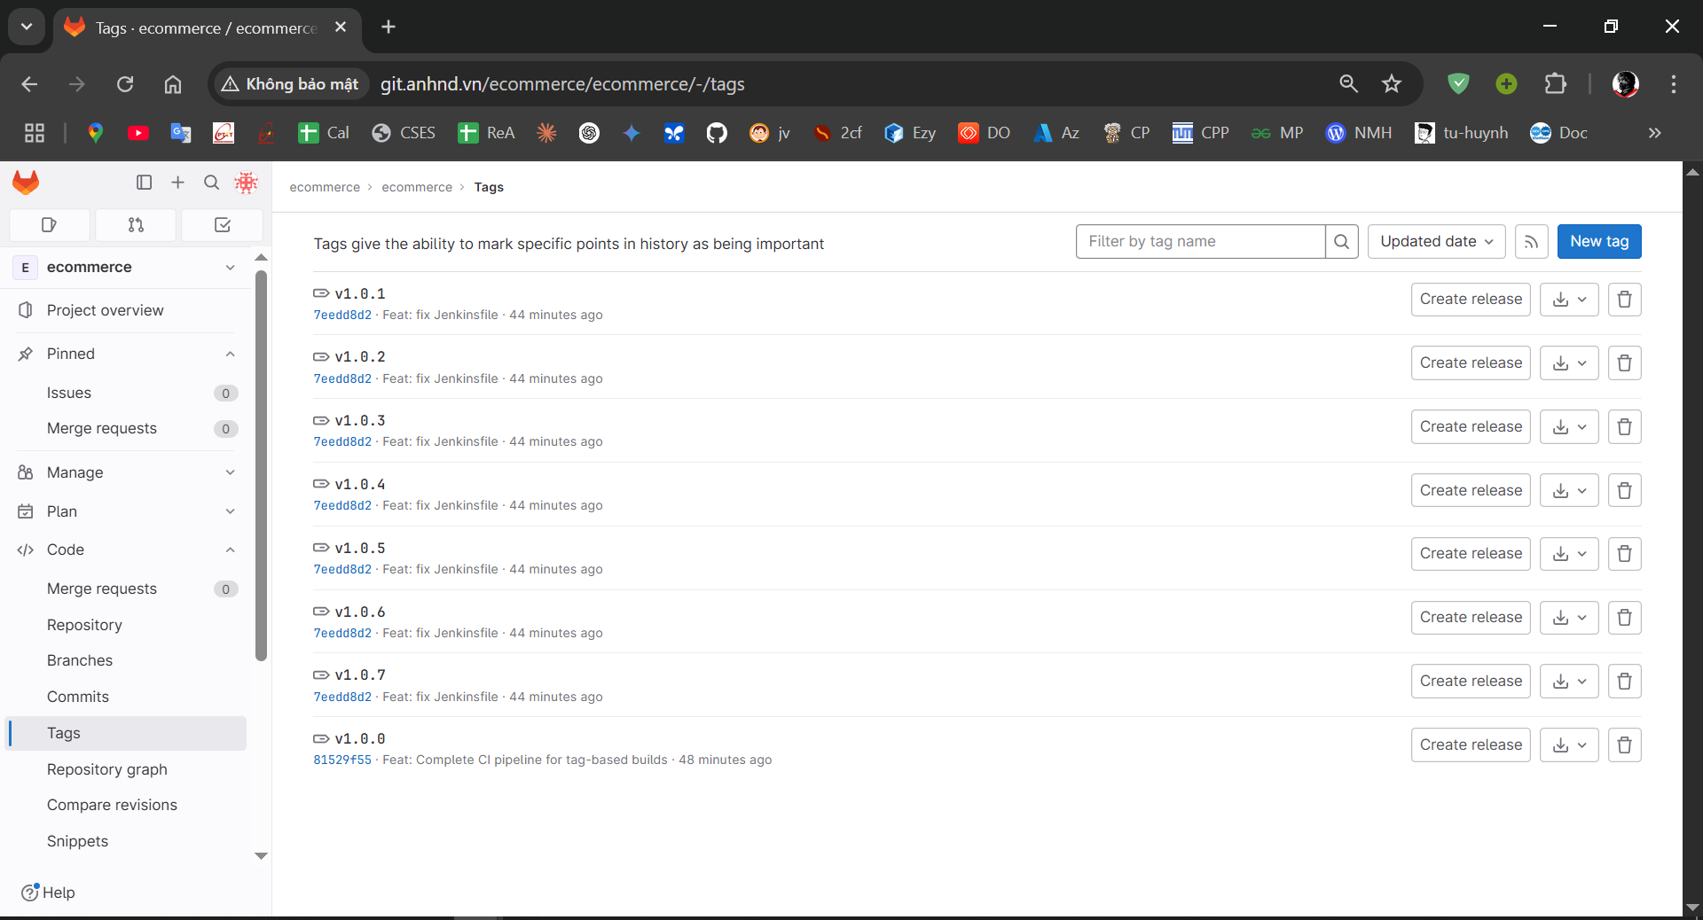

Image mới được build:

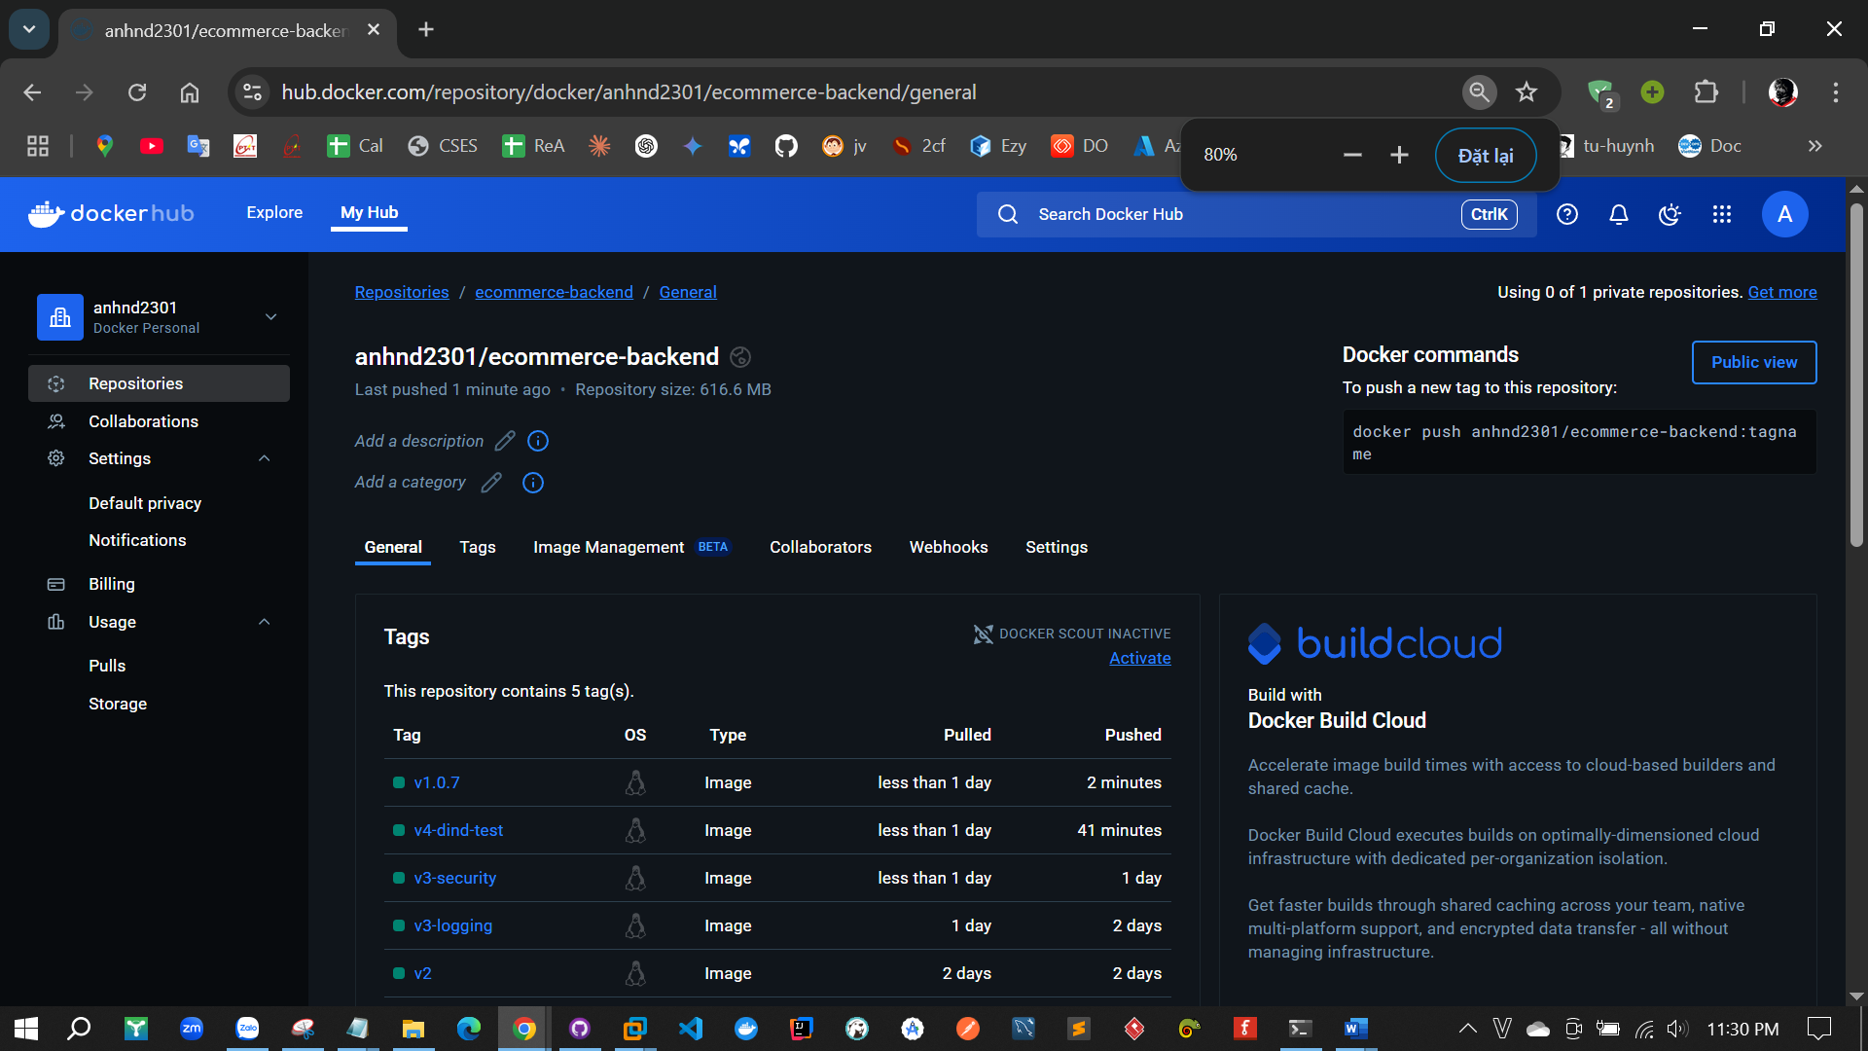

Log: [logs-build-docker-image.txt](https://github.com/ducanhnguyen07/k8s-config/blob/master/logs-build-docker-image.txt)

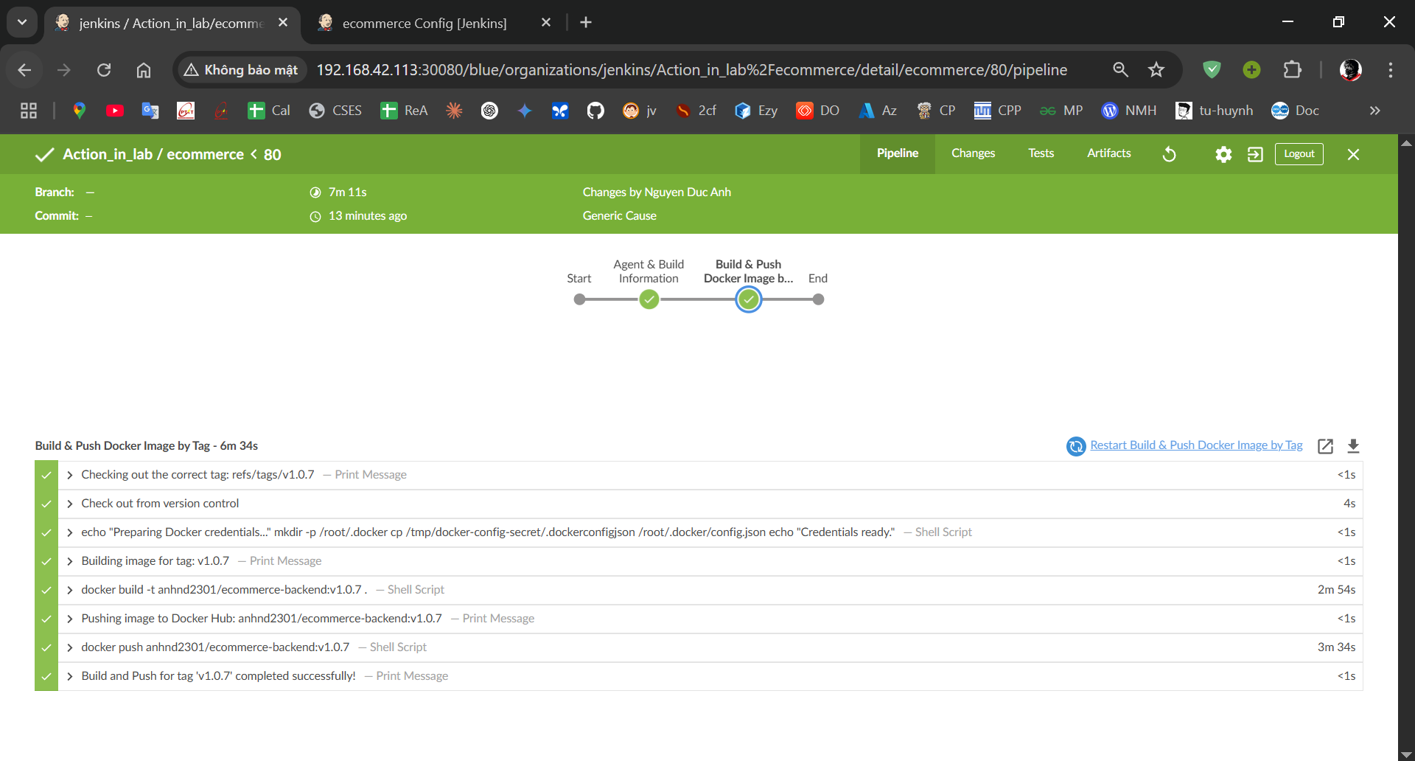

### **Monitoring (1.5đ)**

**Yêu cầu:**

* Expose metric của app ra 1 http path. Tham khảo:
  + <https://github.com/korfuri/django-prometheus>
* Sử dụng ansible playbooks để triển khai container Prometheus server. Sau đó cấu hình prometheus add target giám sát các metrics đã expose ở trên.

**Output:**

* Các file setup để triển khai Prometheus
* Hình ảnh khi truy cập vào Prometheus UI thông qua trình duyệt
* Hình ảnh danh sách target của App được giám sát bởi Prometheus, ví dụ:

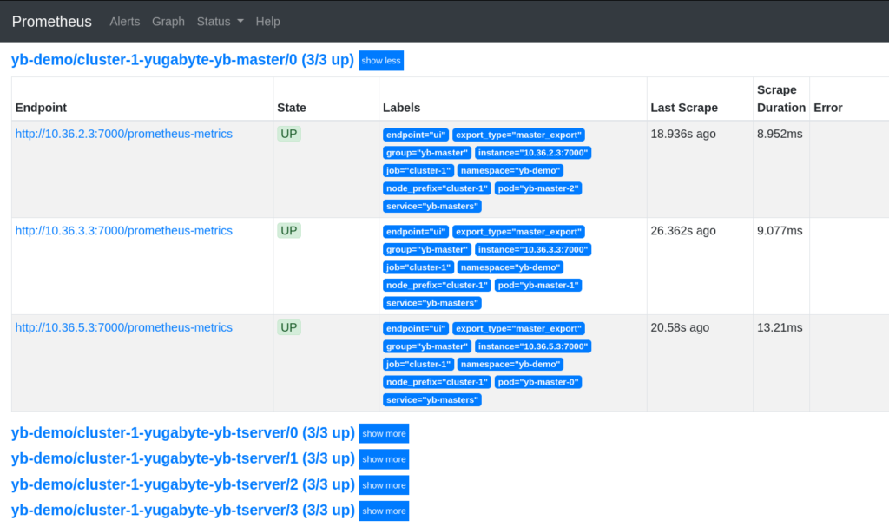

Expose metric ra 2 path

- Ban đầu:

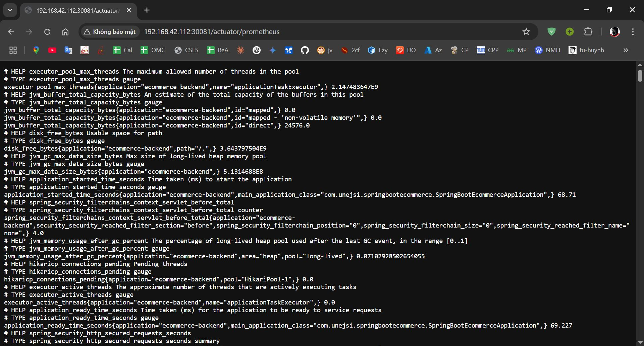

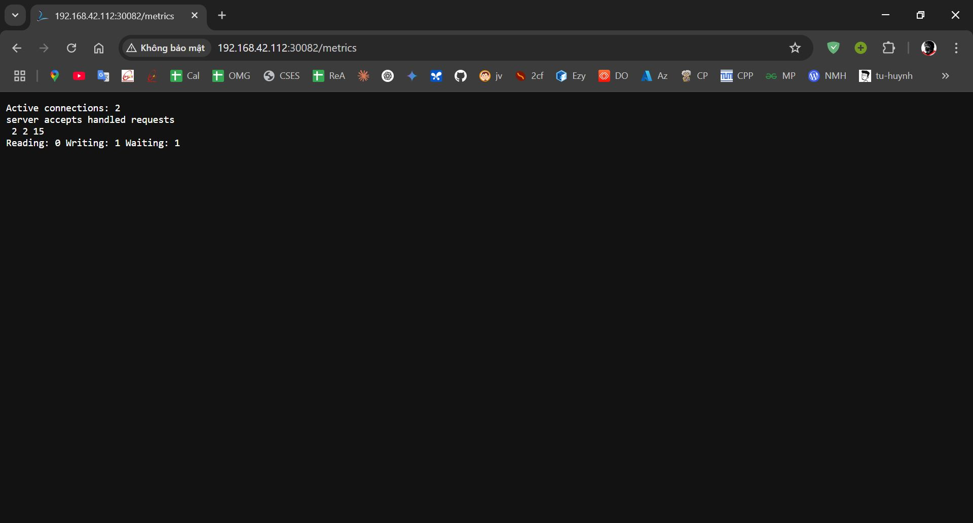

- Expose ra cùng 1 path(sử dụng nginx proxy)

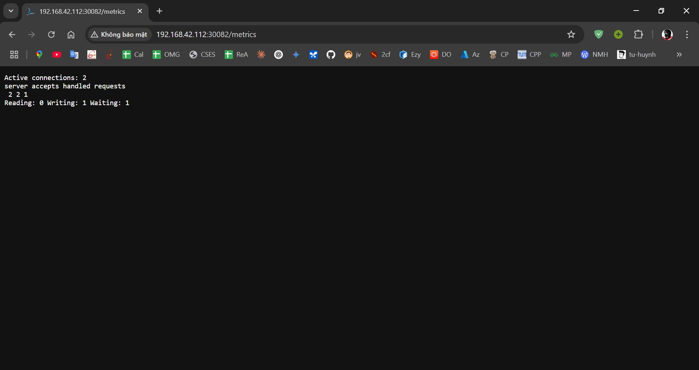

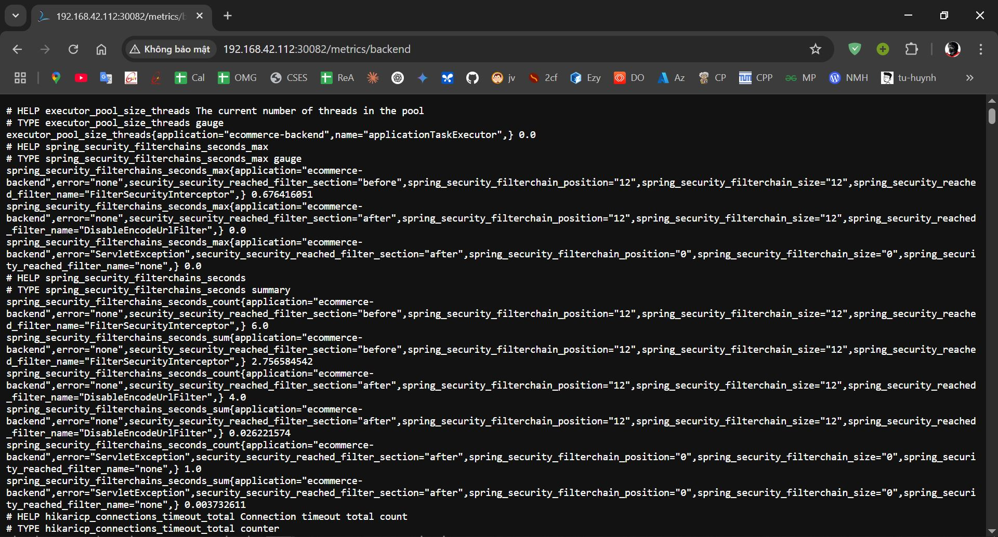

- Expose backend service: Thêm vào application.properties và build lại image

management.endpoints.web.exposure.include=health,info,prometheus,metrics  
management.endpoint.health.show-details=always  
management.endpoint.prometheus.enabled=true  
management.endpoint.metrics.enabled=true  
  
management.metrics.export.prometheus.enabled=true  
management.metrics.distribution.percentiles-histogram.http.server.requests=true  
management.metrics.tags.application=ecommerce-backend

- Expose frontend service: [nginx.conf](https://github.com/ducanhnguyen07/Fullstack-Ecommerce-Web/blob/master/03-frontend_angular-ecommerce/nginx.conf)

Rebuild lại image và helm upgrade

Các file setup để triển khai Prometheus: gồm 4 file

- [deploy-prometheus.yml](https://github.com/ducanhnguyen07/monitoring/blob/master/deploy-prometheus.yml): để deploy Prometheus

- inventory.yml: lưu những thông tin host cho Prometheus, trong trường hợp chạy local có thể không cần đến file này

- prometheus-tasks.yml: tập hợp các task cần để tạo và khởi động Prometheus

- requirements.yml: định nghĩa phiên bản kubenetes.core tối thiểu cần

Link: [monitoring](https://github.com/ducanhnguyen07/monitoring)

Cài đặt ansible:

pip3 install ansible --user

echo 'export PATH=$HOME/.local/bin:$PATH' >> ~/.bashrc

source ~/.bashrc

Cài collection

ansible-galaxy collection install -r requirements.yml

Chạy ansible

ansible-playbook deploy-prometheus.yml

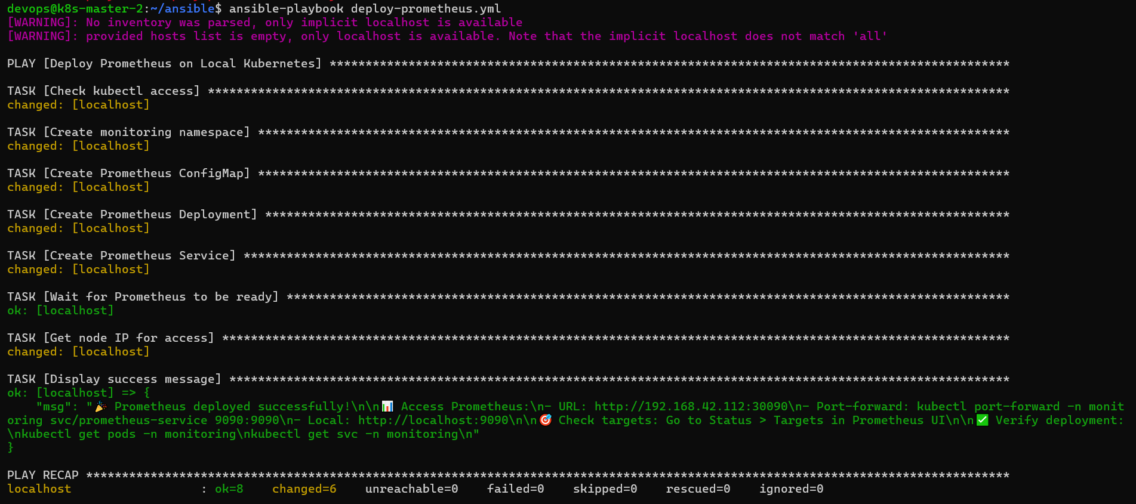

- Các giao diện:

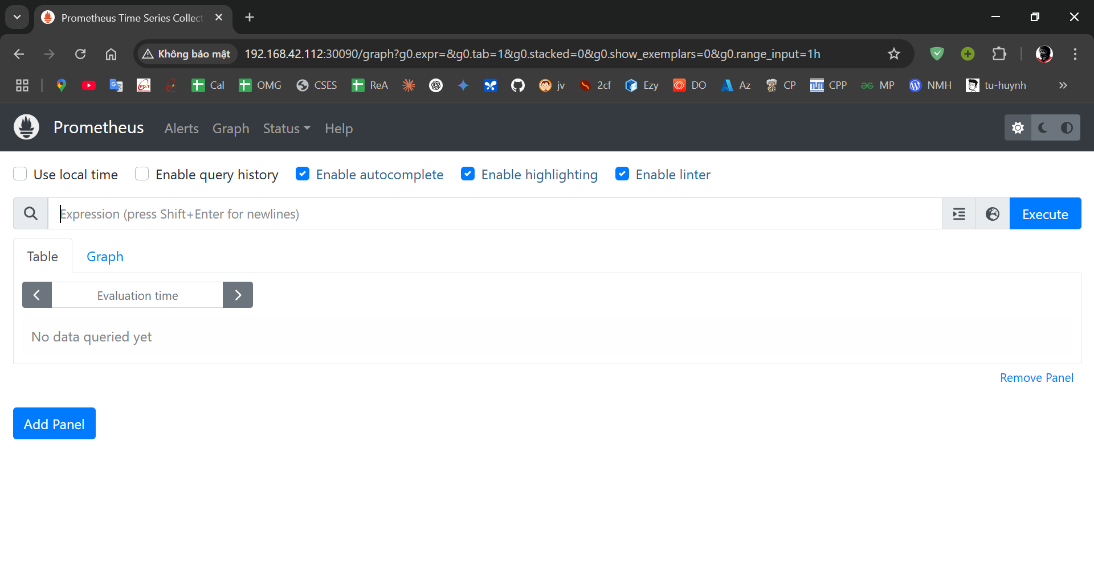

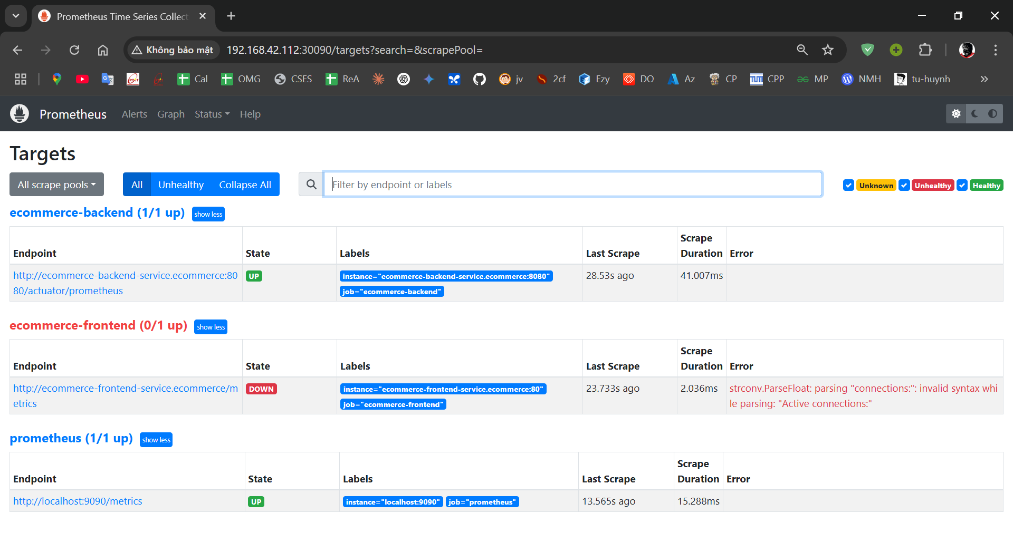

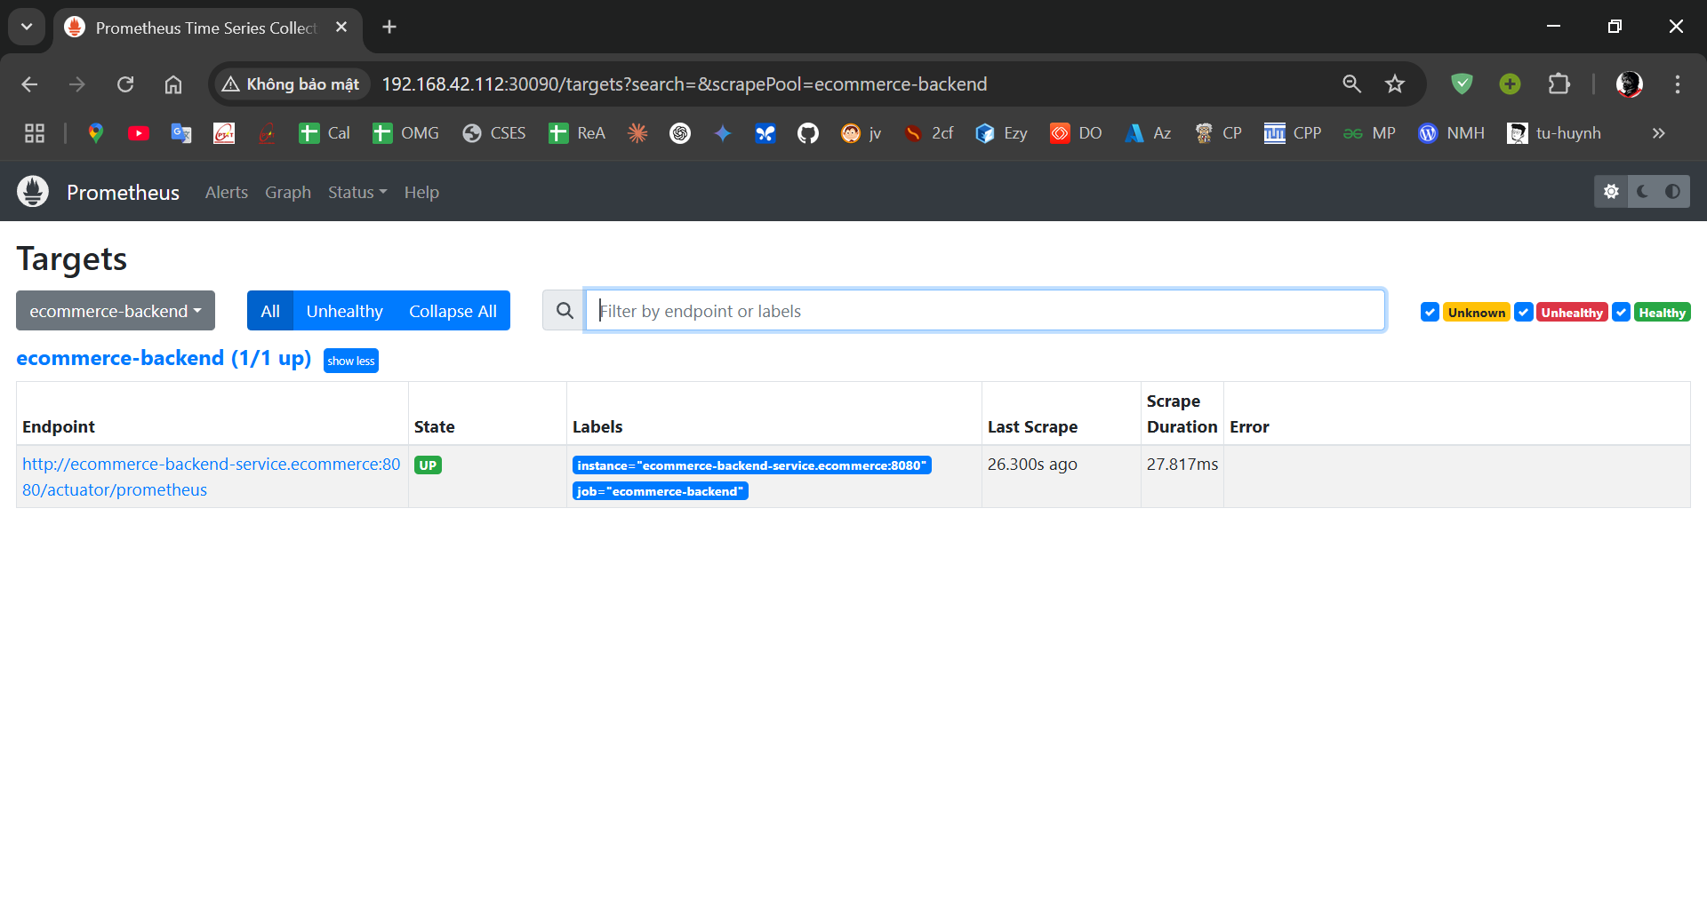

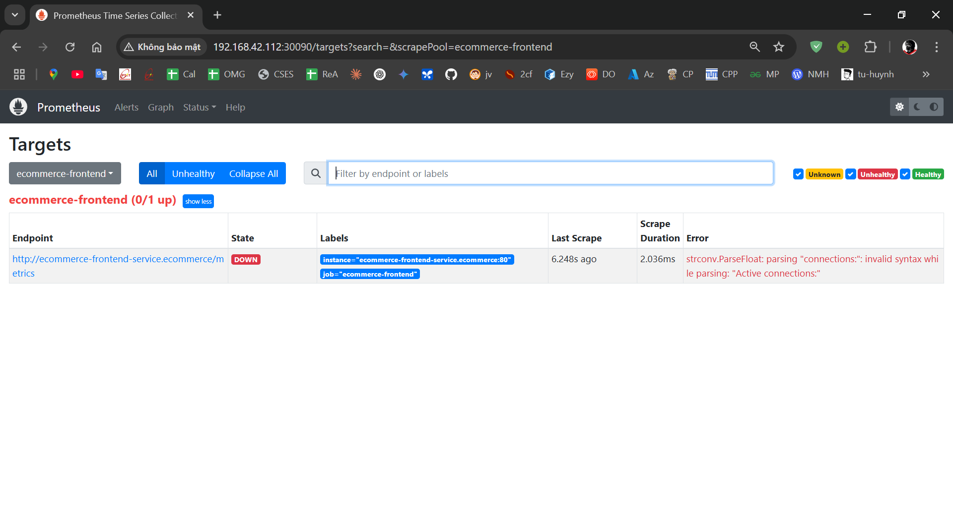

### **Logging (1.5đ)**

**Yêu cầu:**

* Sử dụng ansible playbooks để triển khai stack EFK (elasticsearch, fluentd, kibana), sau đó cấu hình logging cho web service và api service, đảm bảo khi có http request gửi vào web service hoặc api service thì trong các log mà các service này sinh ra, có ít nhất 1 log có các thông tin:
  + Request Path(VD: /api1/1, /api2/3 ..)
  + HTTP Method VD: (GET PUT POST…)
  + Response Code: 302, 200, 202, 201…

**Output:**

* Hình ảnh chụp màn hình Kibana kết quả tìm kiếm log của các service theo **url path**

Tạo index pattern

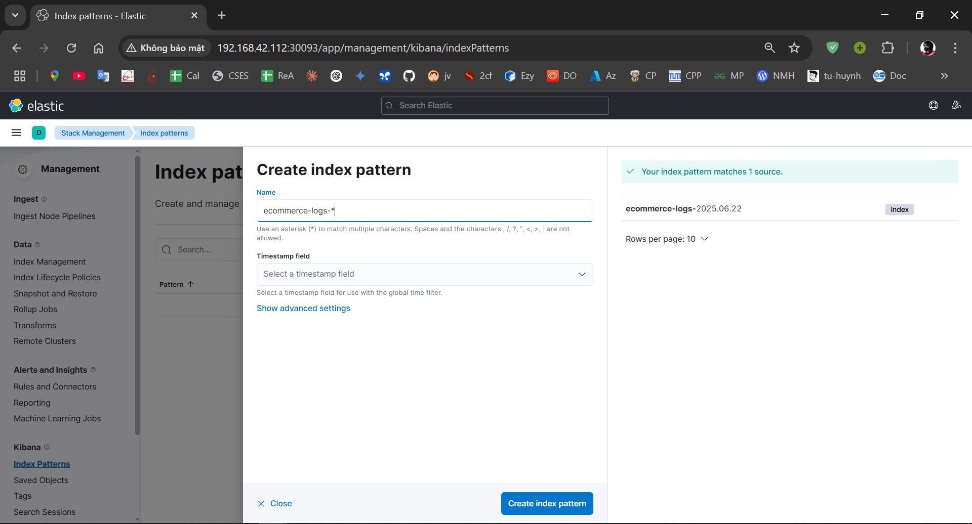

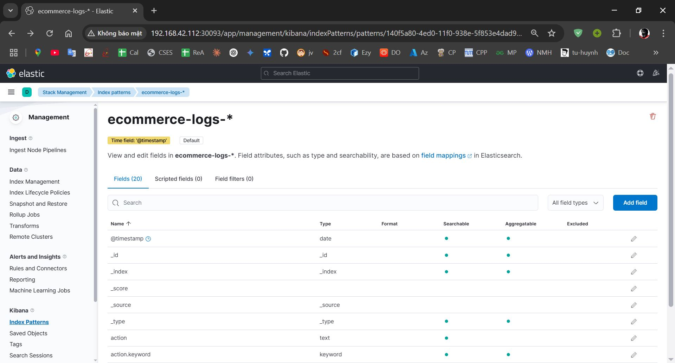

Search all

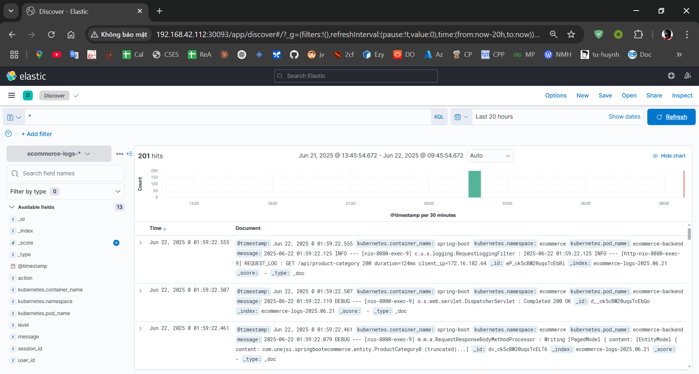

Search by url path

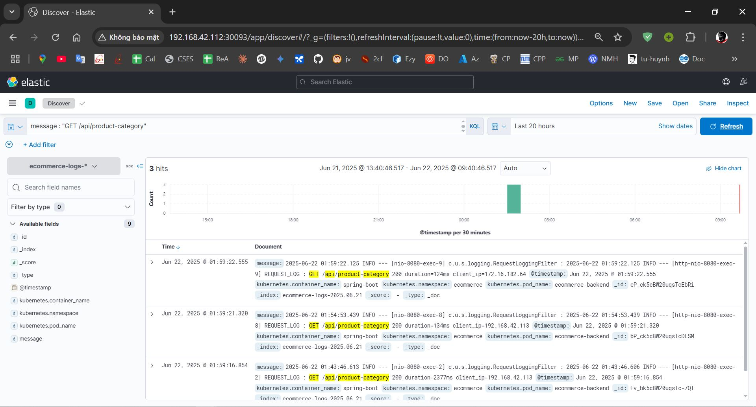

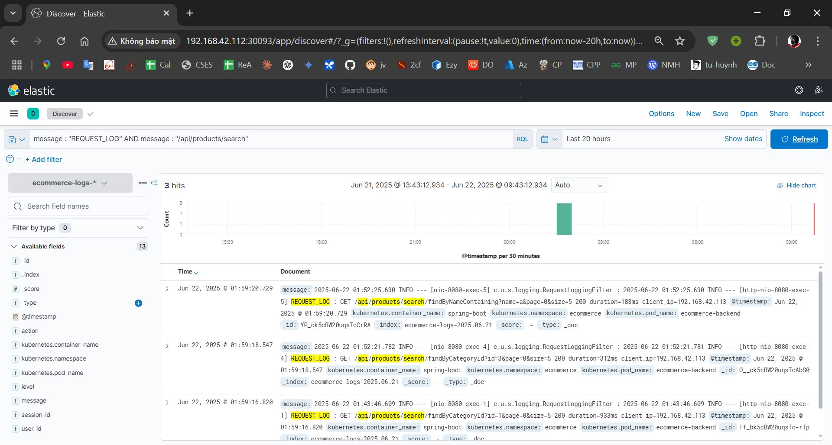

### **Security**

**Yêu cầu 1 (1đ):**

* Dựng HAProxy Loadbalancer trên 1 VM riêng (trong trường hợp cụm lab riêng của sinh viên) với **mode TCP**, mở port trên LB trỏ đến NodePort của App trên K8S Cluster. (0.5)
* Sử dụng giải pháp Ingress cho các deployment, đảm bảo các truy cập đến các port App sử dụng https (0.5)
* Cho phép sinh viên sử dụng self-signed cert để làm bài

**Output 1:**

* File cấu hình của HAProxy Loadbalancer cho App
* File cấu hình ingress.
* Kết quả truy cập vào App từ trình duyệt thông qua giao thức https hoặc dùng curl. Ví dụ:

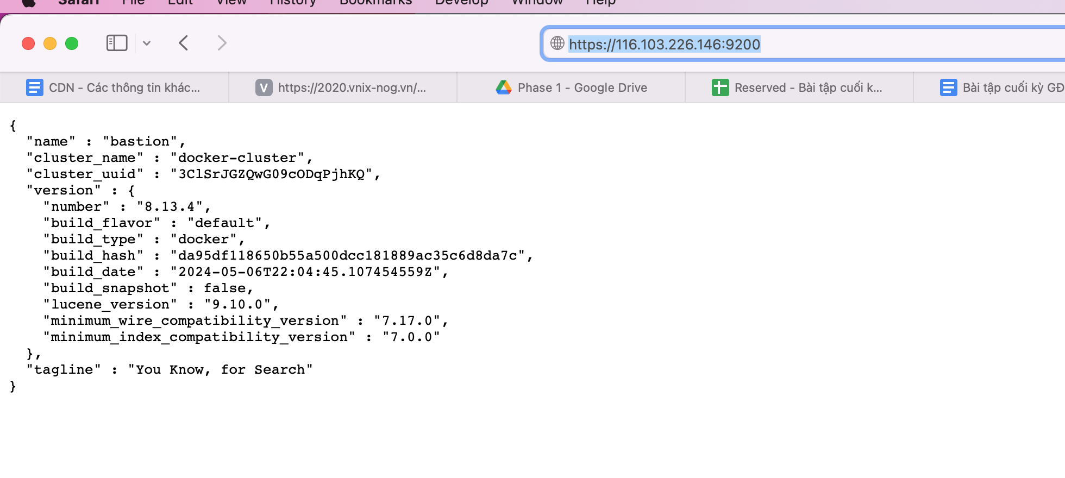

Kiểm tra helm version

Cài đặt Ingress controller

helm repo add ingress-nginx https://kubernetes.github.io/ingress-nginx  
helm repo update  
helm pull ingress-nginx/ingress-nginx  
tar -xzf ingress-nginx-4.12.3.tgz  
vi ingress-nginx/values.yaml  
>> Sửa type: LoadBalancing => type: NodePort  
>> Sửa nodePort http: "" => http: "30085"(port 30080 đã được sử dụng)  
>> Sửa nodePort https: "" => https: "30443"  
kubectl create ns ingress-nginx  
helm -n ingress-nginx install ingress-nginx -f ingress-nginx/values.yaml ingress-nginx

Cấu hình VM Loadbalancer:

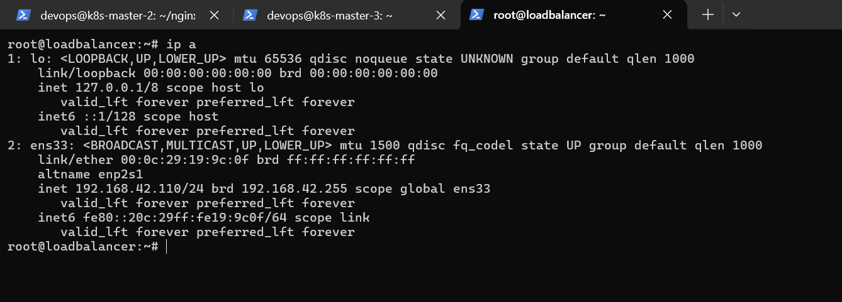

File cấu hình của HAProxy Loadbalancer cho App

upstream my_servers {

server 192.168.42.112:30085;

server 192.168.42.113:30085;

}

server {

listen 80;

server_name ecommerce.anhnd.vn;

location / {

proxy_pass http://my_servers;

proxy_redirect off;

proxy_set_header Host $host;

proxy_set_header X-Real-IP $remote_addr;

proxy_set_header X-Forwarded-For $proxy_add_x_forwarded_for;

proxy_set_header X-Forwarded-Proto $scheme;

}

}

File cấu hình ingress:

apiVersion: networking.k8s.io/v1

kind: Ingress

metadata:

name: ecommerce-frontend-ingress

namespace: ecommerce

spec:

ingressClassName: nginx

rules:

- host: ecommerce.anhnd.vn

http:

paths:

- backend:

service:

name: ecommerce-frontend-service

port:

number: 80

path: /

pathType: Prefix

- path: /api

pathType: Prefix

backend:

service:

name: ecommerce-backend-service

port:

number: 8080

Tạo ingress: kubectl apply -f nginx-ingress.yaml -n ecommerce

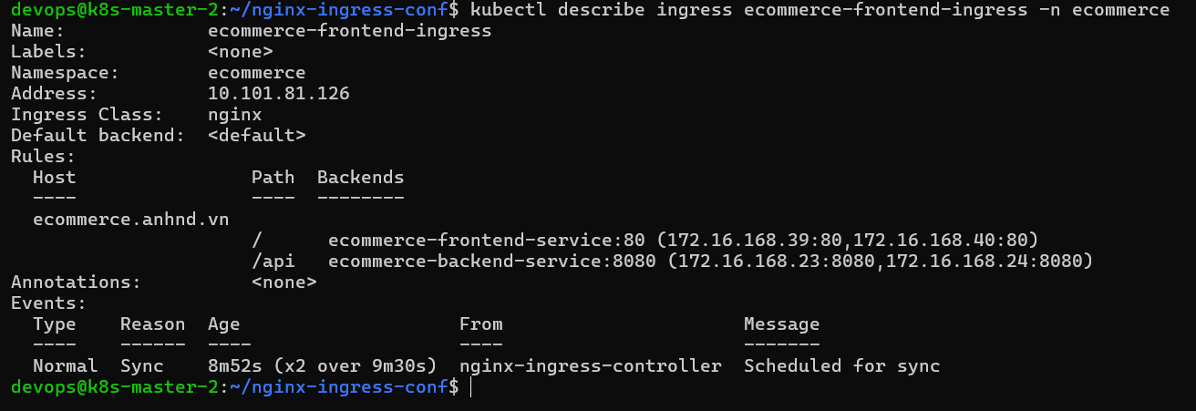

Add host trong Window để truy cập được đến domain ecommerce.anhnd.vn: mở file C:\Windows\System32\drivers\etc\hosts dưới quyền admin và thêm vào file dòng **192.168.42.110 ecommerce.anhnd.vn**

Vì config cho loadbalancer listen trên port 80 nên chỉ cần truy cập domain:

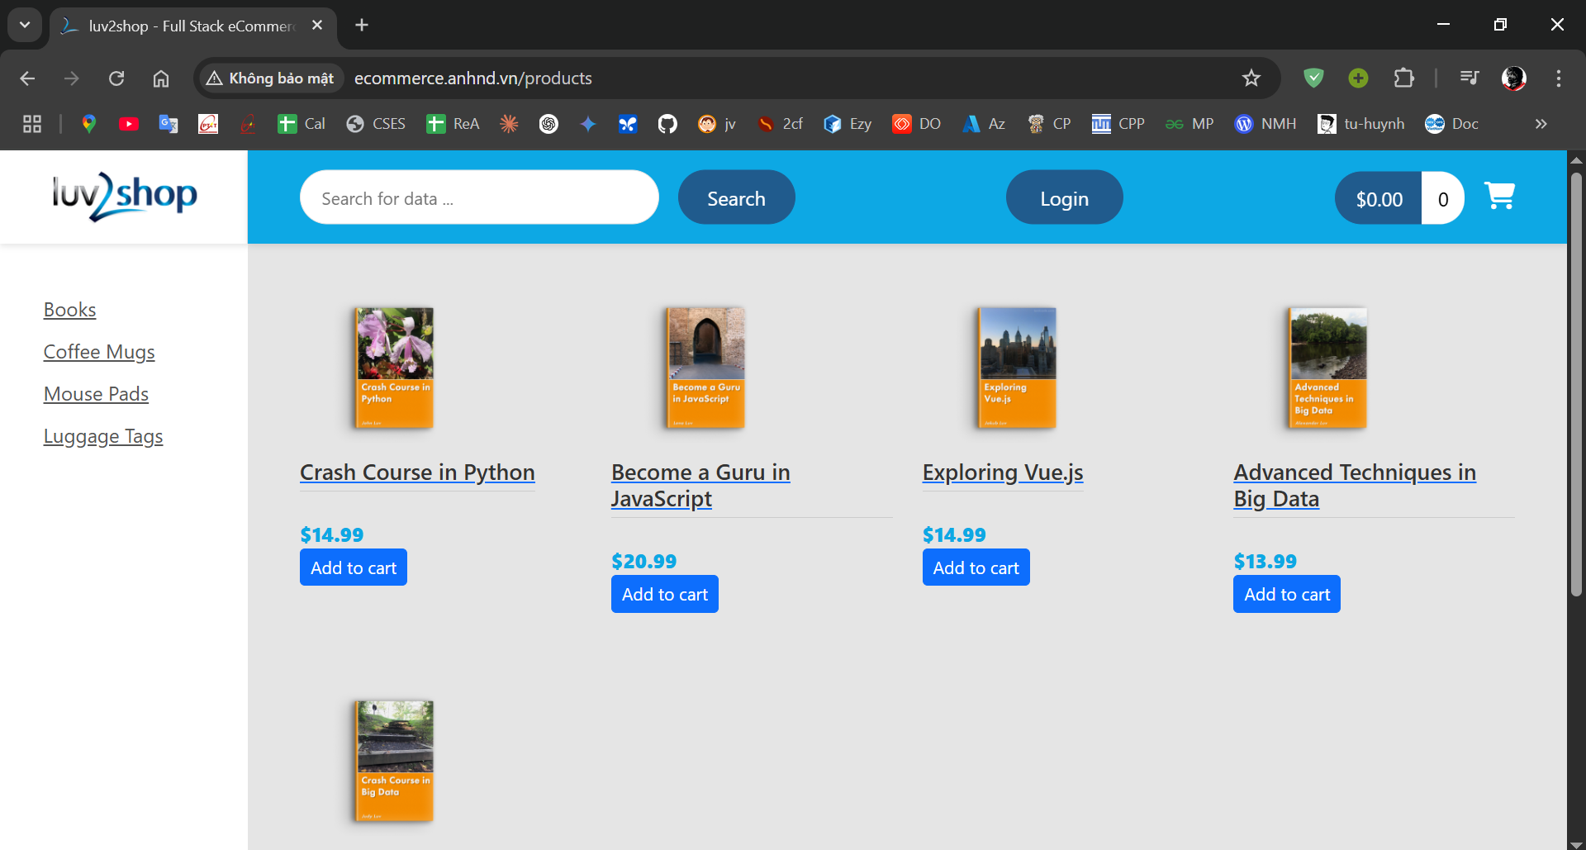

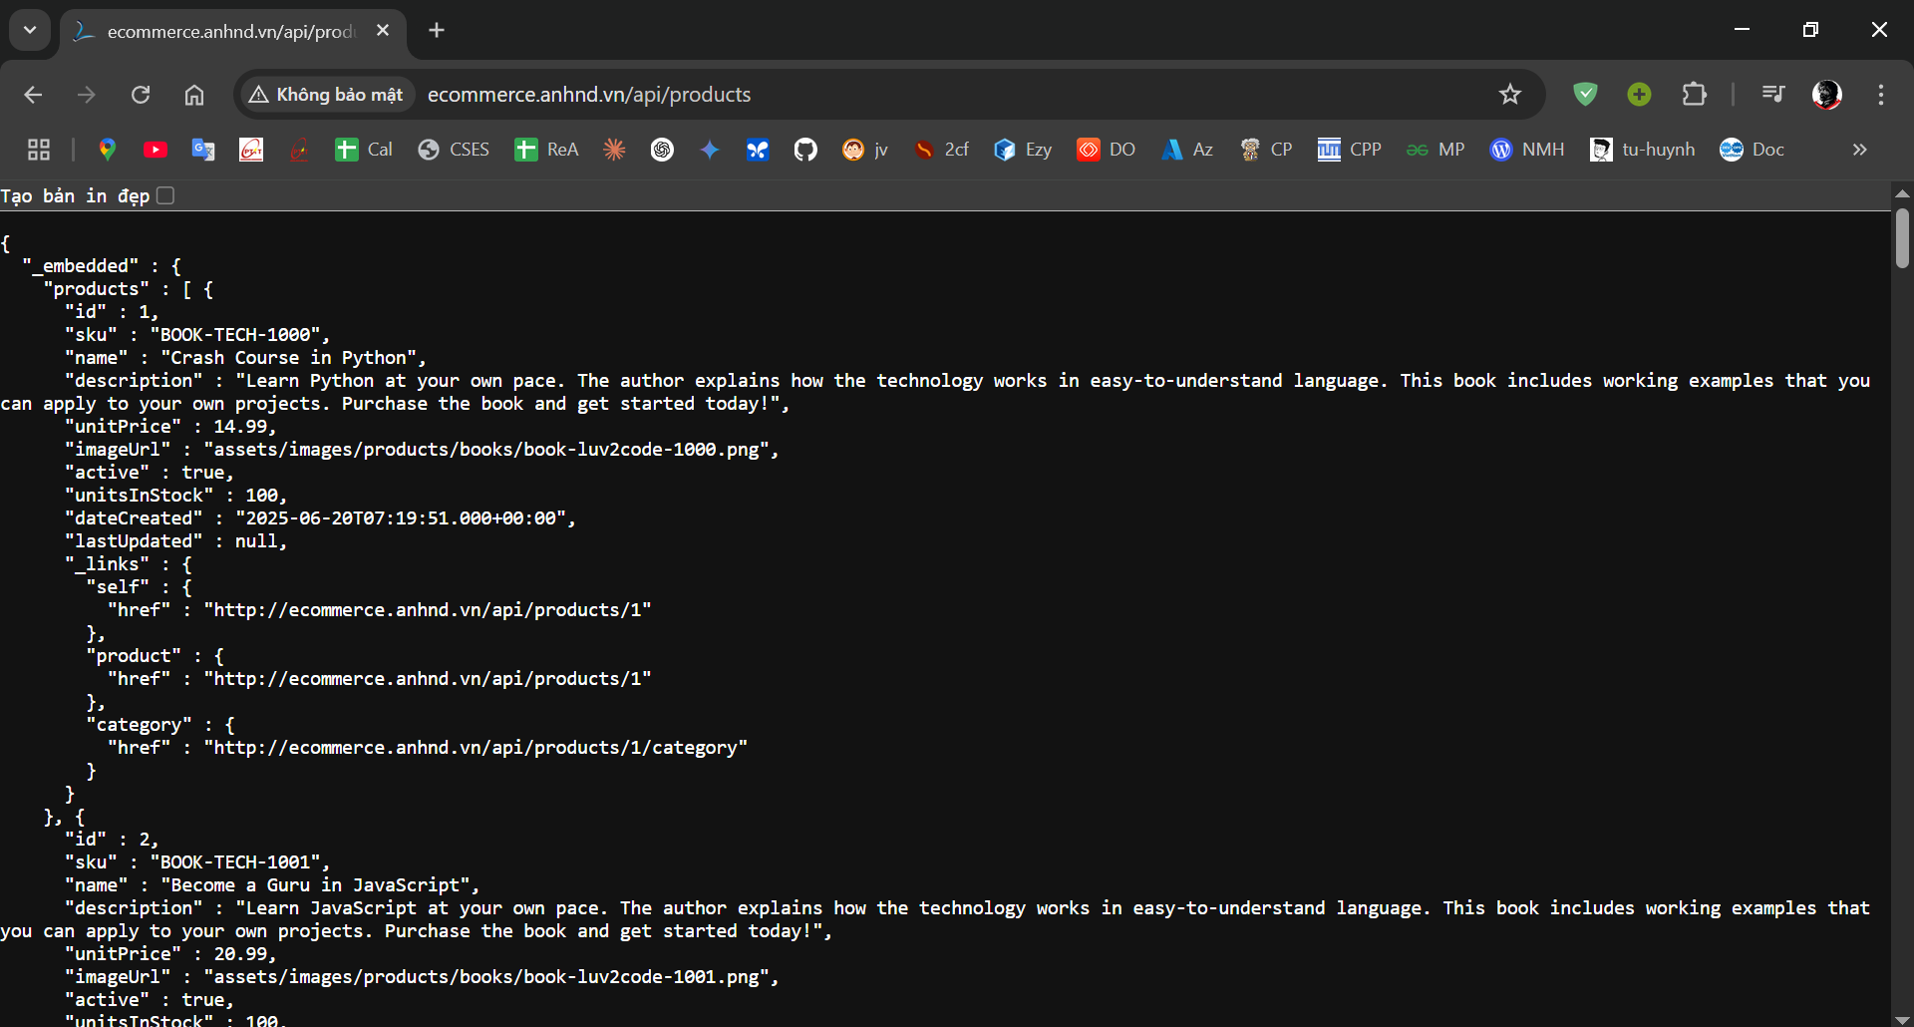

**Yêu cầu 2 (1đ):**

* Đảm bảo 1 số URL của api service khi truy cập phải có xác thực thông qua 1 trong số các phương thức cookie, basic auth, token auth, nếu không sẽ trả về HTTP response code 403. (0.5)
* Thực hiện phân quyền cho 2 loại người dùng trên API:
  + Nếu người dùng có role là user thì truy cập vào GET request trả về code 200, còn truy cập vào POST/DELETE thì trả về 403
  + Nếu người dùng có role là admin thì truy cập vào GET request trả về code 200, còn truy cập vào POST/DELETE thì trả về 2xx

**Output:**

* File trình bày giải pháp sử dụng để authen/authorization cho các service
* Kết quả HTTP Response khi curl hoặc dùng postman gọi vào các URL khi truyền thêm thông tin xác thực và khi không truyền thông tin xác thực
* Kết quả HTTP Response khi curl hoặc dùng postman vào các URL với các method GET/POST/DELETE khi lần lượt dùng thông tin xác thực của các user có role là user và admin

Giải pháp: Triển khai basic auth cho các service với Spring Security

Luồng: Client Request → Spring Security Filter Chain → Authentication → Authorization → Controller

Các Component Chính

- SecurityConfiguration Class

* Vai trò: Cấu hình toàn bộ security cho ứng dụng
* Chức năng:
  + Định nghĩa rules authorization
  + Cấu hình authentication method (Basic Auth)
  + Tạo UserDetailsService từ database
  + Cấu hình password encoder
* Link: [SecurityConfiguration.java](https://github.com/ducanhnguyen07/Fullstack-Ecommerce-Web/blob/master/02-backend_spring-boot-rest-api/src/main/java/com/unejsi/springbootecommerce/config/SecurityConfiguration.java)

- UserRepository & User Entity

* Vai trò: Kết nối với database để lấy thông tin user
* Chức năng: Query user theo username và lấy role

- TestController

* Vai trò: Endpoint để test authorization
* Chức năng: Kiểm tra permissions theo role
* Link: [TestController.java](https://github.com/ducanhnguyen07/Fullstack-Ecommerce-Web/blob/master/02-backend_spring-boot-rest-api/src/main/java/com/unejsi/springbootecommerce/controller/TestController.java)

Ví dụ trong biểu đồ dưới đây

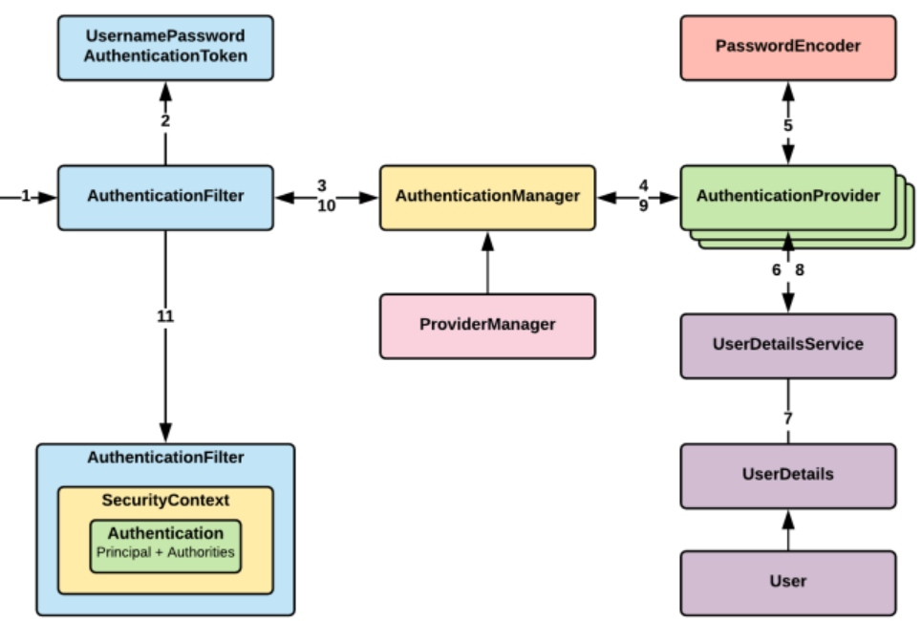

1. AuthenticationFilter nhận request với credentials

2. Tạo UsernamePasswordAuthenticationToken từ username/password trong request

3. AuthenticationFilter gửi token đến AuthenticationManager

4. AuthenticationManager tìm AuthenticationProvider phù hợp để xử lý

5. AuthenticationProvider dùng PasswordEncoder để verify password

6. AuthenticationProvider gọi UserDetailsService để load user info

7-8. UserDetailsService query database và trả về UserDetails object (chứa User info)

9. AuthenticationProvider so sánh:

* Password từ request (đã encode) với password trong UserDetails
* Nếu match → authentication thành công

10. AuthenticationManager nhận kết quả từ AuthenticationProvider

11. AuthenticationFilter nhận authentication thành công và:

* Tạo SecurityContext
* Lưu Authentication object (chứa Principal + Authorities) vào SecurityContext
* Đặt SecurityContext vào SecurityContextHolder

Xác thực với phương thức basic auth

Test trên các api trên K8s cluster đã qua Loadbalancer là nginx controller

- GET api/products

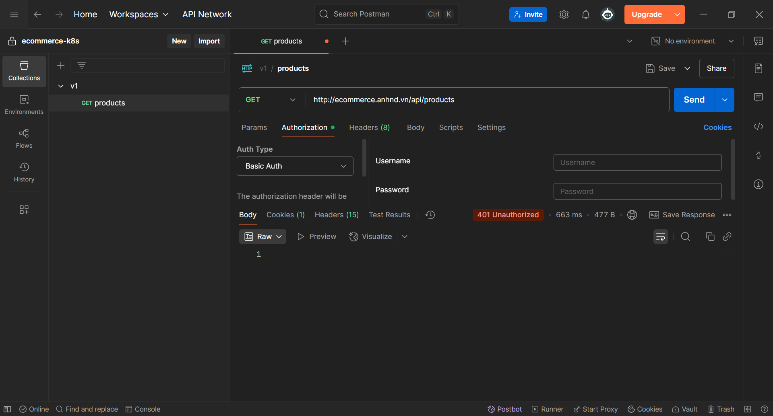

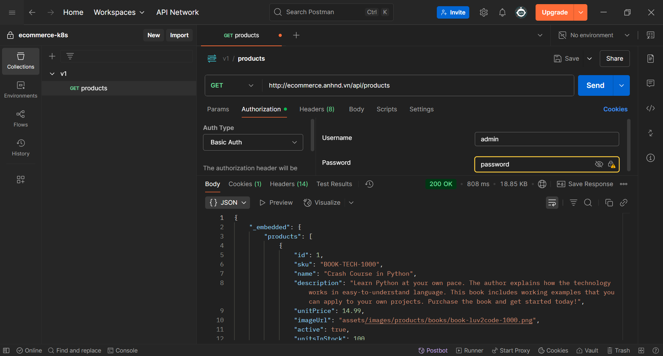

- POST test/data

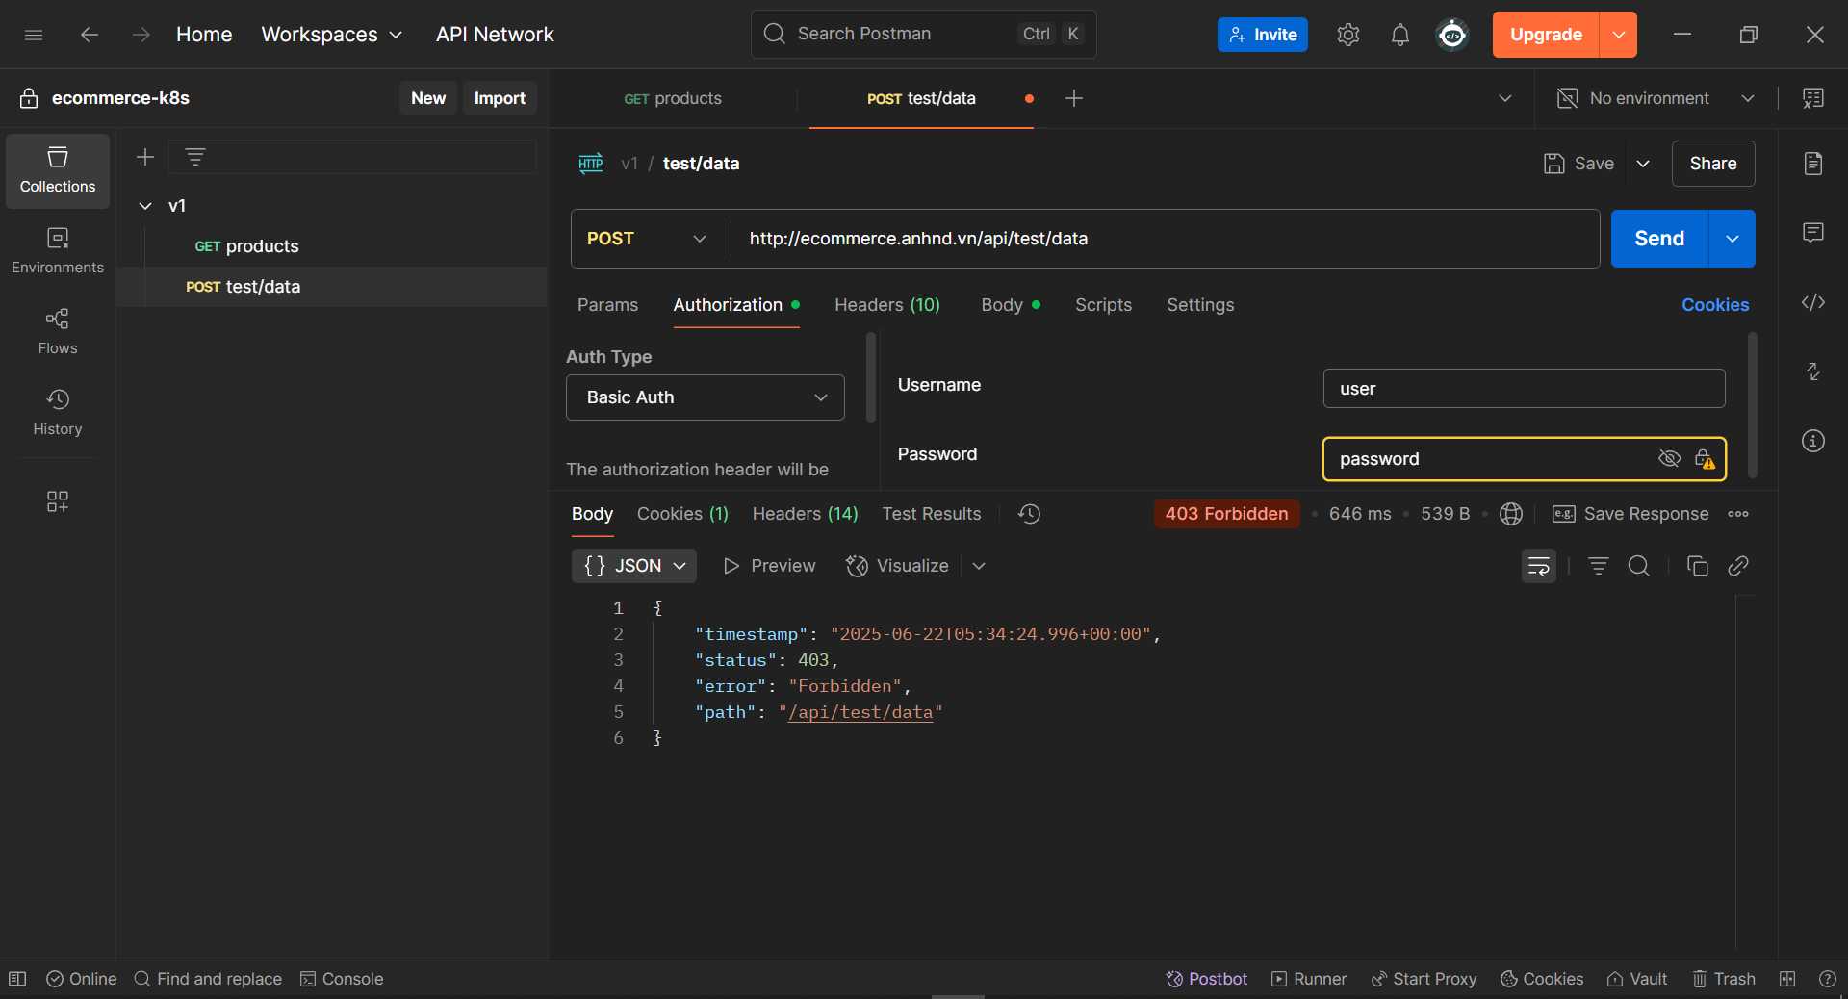

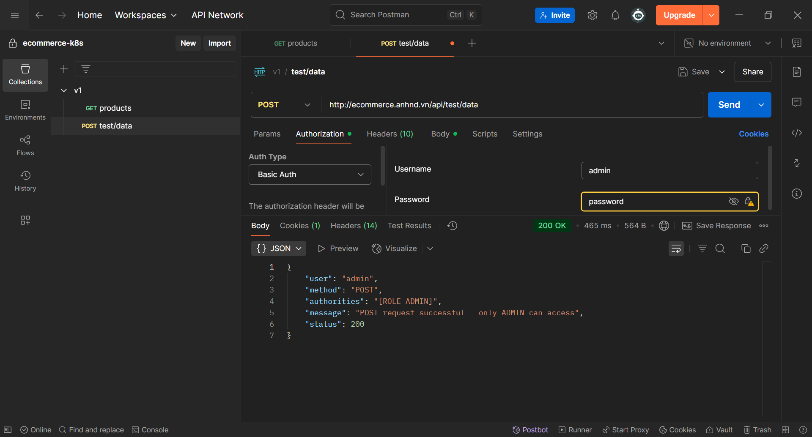

**Tham khảo cách sử dụng công cụ CURL với thông tin xác thực:** [**https://reqbin.com/req/c-haxm0xgr/curl-basic-auth-example**](https://reqbin.com/req/c-haxm0xgr/curl-basic-auth-example)

**Yêu cầu 3 (1đ):**

Sử dụng 1 trong số các giải pháp để ratelimit cho Endpoint của api Service, sao cho nếu có quá **10 request trong 1 phút** gửi đến Endpoint của api service thì các request sau đó bị trả về HTTP Response 409

**Output:**

* File tài liệu trình bày giải pháp
* File ghi lại kết quả thử nghiệm khi gọi quá 10 request trong 1 phút vào Endpoint của API Service.

Sử dụng Bucket4j

@Configuration

public class FilterConfig {

    @Bean

    public FilterRegistrationBean<SimpleRateLimitFilter> rateLimitFilter() {

        FilterRegistrationBean<SimpleRateLimitFilter> registration = new FilterRegistrationBean<>();

        registration.setFilter(new SimpleRateLimitFilter());

        registration.addUrlPatterns("/api/*");

        registration.setOrder(1);

        return registration;

    }

}

*Chúc các bạn thành công!*